UNIVERSIDAD DE EL SALVADOR
FACULTAD DE CIENCIAS Y HUMANIDADES
DEPARTAMENTO DE CIENCIAS DE LA EDUCACIÓN



“ESTUDIO DIAGNÓSTICO DEL PROCESO DE FORMACIÓN PROFESIONAL DE LOS ESTUDIANTES DE LA LICENCIATURA EN CIENCIAS DE LA EDUCACIÓN, ESPECIALIDAD EDUCACIÓN FÍSICA, DEPORTE Y RECREACIÓN DE LA UNIVERSIDAD DE EL SALVADOR EN EL PERÍODO 2005-2009”.

TRABAJO DE GRADO PRESENTADO POR:

ÁNGEL ESTRADA GUILLERMO ARMANDO
HERNÁNDEZ VILLEDA JUAN ANTONIO
LÓPEZ VÁSQUEZ MARVYN RODRIGO

PARA OPTAR AL GRADO DE:

LICENCIATURA EN CIENCIAS DE LA EDUCACIÓN,
ESPECIALIDAD EDUCACIÓN FÍSICA, DEPORTE Y RECREACIÓN.

DOCENTE DIRECTOR:

LICENCIADO JORGE ALVAREZ PARLADÉ.

SAN SALVADOR, AGOSTO DEL 2011, EL SALVADOR, CENTROAMÉRICA.
UNIVERSIDAD DE EL SALVADOR
FACULTAD DE CIENCIAS Y HUMANIDADES
DEPARTAMENTO DE CIENCIAS DE LA EDUCACIÓN

AUTORIDADES DE LA UNIVERSIDAD DE EL SALVADOR

RECTOR
Msc. RufinoAntonio Quezada Sánchez.

VICE-RECTOR ACADÉMICO
Máster Miguel Angel Pérez Ramos.

VICE-RECTOR ADMINISTRATIVO
Máster Óscar Noé Navarrete.

SECRETARIO GENERAL
Lic. Douglas Vladimir Alfaro Chávez.

UNIVERSIDAD DE EL SALVADOR
FACULTAD DE CIENCIAS Y HUMANIDADES
DEPARTAMENTO DE CIENCIAS DE LA EDUCACIÓN

AUTORIDADES DE LA FACULTAD DE CIENCIAS Y HUMANIDADES

DECANO
Lic. José Raymundo Calderón Morán.

VICE-DECANO
Dr. Carlos Roberto PazManzano.

SECRETARIO
Msc. Julio César Grande Rivera.

UNIVERSIDAD DE EL SALVADOR
FACULTAD DE CIENCIAS Y HUMANIDADES
DEPARTAMENTO DE CIENCIAS DE LA EDUCACIÓN

ESCUELA / UNIDAD / DEPARTAMENTO
Departamento de Ciencias de la Educación.

JEFE DEL DEPARTAMENTO DE CIENCIAS DE LA EDUCACIÓN
MsD. Oscar Wuilman Herrera Ramos.

COORDINADOR GENERAL DEL PROCESO DE GRADO
M.R.H. Rafael Girón Ascencio.

DOCENTE DIRECTOR
Lic. Jorge Alvarez Parladé.

AGRADECIMIENTOS
Son tantas personas a las cuales debo parte de este triunfo, de lograr alcanzar mi culminación académica, la cual es el anhelo de todos los que así lo deseamos.
Definitivamente, Dios, mi Señor, mi guía, mi proveedor, mi fin último; sabes lo esencial que has sido en mi posición firme de alcanzar esta meta, esta alegría, que si pudiera hacerla material, la hiciera para entregártela, pero a través de esta meta, podré siempre de tu mano alcanzar otras que espero sean para tu Gloria.
A mis padres: Agustín Raúl Ángel Cabrera y María Francisca Estrada de Ángel, por darme la estabilidad emocional y económica, este logro no hubiese podido ser realidad sin ustedes. Gracias por darme la posibilidad de poderme superar, por ser mi inspiración para alcanzar mis metas, por enseñarme que todo esfuerzo es al final recompensado. LOS AMO.
A mis herman@s: José Orlando Ángel Estrada, Carlos Raúl Ángel Estrada, Lisseth Elena Ángel Estrada y Lilian Patricia Ángel Estrada. Por todo el apoyo y solidaridad que me brindaron en todo momento, por darme ánimos para seguir adelante, por quitarles el sueño en los días que me tocó estudiar o hacer tareas.
A mis abuelitos: Miguel Ambrosio Estrada y María Magdalena Estrada, por creer diariamente en mí y por llevarme siempre en sus oraciones todos los días.
A nuestro docente director: Licenciado Jorge Alvarez Parladé por su tiempo y dedicación, orientación en el desarrollo de nuestro trabajo de graduación. Gracias por sabernos guiar, corregir y por brindarnos los conocimientos necesarios para la realización y conquista de este triunfo. Gracias por su ayuda, comprensión y amistad.
A mis compañeros: Marvyn Rodrigo López Vásquez, y Juan Antonio Hernández Villeda. Especial agradecimiento por compartir los buenos y difíciles momentos, por aceptar mis sugerencias con el objetivo de enriquecer nuestro trabajo, así también por animarme hasta lograr la meta. De verdad fue un gusto el haber trabajado con ustedes.
A quien un día me dijo que la guerra se gana en la batalla: Carmen Elizabeth Lara López, quien me dio el empujón que necesitaba para continuar en mis estudios, la que me vio llorar, sufrir y reír en mis días de decepción, la persona a quien le he confiado todo mi ser, con la que he compartido un buen tiempo de mi vida y con quien compartiré como profesional los momentos más felices de mi vida. Te amo mi viejita.

Guillermo Armando Ángel Estrada.

AGRADECIMIENTOS

A DIOS TODO PODEROSO
Por habernos iluminado en este largo proceso y proporcionarnos la sabiduría para concluir nuestra carrera, Por darme las fuerzas necesarias en los momentos en que más las necesité y bendecirme con la posibilidad de caminar a su lado durante toda mi vida.

A MIS PADRES
Juan Antonio Hernández y María de los Ángeles de Hernández, por todo el apoyo y la confianza que depositaron en mí, desde el inicio hasta el fin de mi carrera; y la comprensión que me han dado. Gracias, los amo.

A MIS HERMAN@S.
Profesora Delmy Marisol, Daysi Beatriz y Jonathan Antonio; por el apoyo que me brindaron siempre para seguir adelante, por quitarles el sueño en los días que me tocó estudiar o hacer tareas.

A MIS MAESTR@S
Por sus consejos y por compartir sus amplios conocimientos y experiencia para mi desarrollo como profesional en la culminación de este proyecto.

A NUESTRO DOCENTE DIRECTOR
Licenciado Jorge Alvarez Parladé por su tiempo, dedicación y orientación en el desarrollo de nuestro trabajo de graduación. Gracias por sabernos guiar hacia el camino correcto, trasladándome los conocimientos necesarios para la realización y conquista de este triunfo. Gracias por su ayuda comprensión y amistad.

A MIS COMPAÑEROS
Guillermo Armando Ángel Estrada, Marvyn Rodrigo López Vásquez, especial agradecimiento por compartir los buenos y difíciles momentos, por aceptar mis sugerencias con el objetivo de enriquecer nuestro trabajo, así también por nunca desanimarse hasta lograr la meta. De verdad un gran gusto haber trabajado con ustedes.

A QUIEN ME EMPUJÓ DÍA CON DÍA
Licenciada Juanita Marisol Mejía Amaya, quien me dio ánimos todos los días en mis estudios, la que me vio nacer, sufrir y reír en mi vida como estudiante universitario, la persona que cuando dije “ya no seguiré estudiando” me dio una regañada…!!! Con la que compartí como estudiante y compartiré como profesional los momentos más felices de mi vida. Te amo negrita!!!!!!!.
Y a todas aquellas personas que de una u otra forma, colaboraron o participaron en la realización de esta investigación, hago extensivo mi más sincero agradecimiento.

Juan Antonio Hernández Villeda

AGRADECIMIENTOS

A DIOS TODO PODEROSO:
Que iluminó nuestras mentes y nuestros caminos para lograr superar todas las adversidades, gracias Señor por haberme permitido terminar mis estudios, por haberme dado el privilegio de estudiar en la Universidad de El Salvador, GRACIAS.

A MIS PADRES:
José Rodrigo y María Eva gracias por comprenderme, por permitirme seguir mis sueños y apoyarme incondicionalmente, por haberme sacado adelante con sus sacrificios, solo Dios sabe que no me alcanzará la vida para recompensárselos, TODO ESTO ES GRACIAS A USTEDES.

A FAMILIARES Y AMIGOS:
Por brindarme el ánimo para nunca desistir al momento de buscar mis sueños, por brindarme su tiempo y permitirme llenarme de su sabiduría y su incondicional amistad, por estar en esos momentos en que necesite ayuda .Todos ustedes me brindaron un espacio en su corazón y son una muy importante parte para que pudiera terminar este trabajo.

A MI ESTIMADO ASESOR LICENCIADO JORGE ALVAREZ PARLADÉ:

Por tenernos una gran paciencia y aceptar guiarnos en este proyecto, por orientarme con ética profesional, en mi trabajo final para lograr una culminación exitosa en mi carrera.

A MIS COMPAÑEROS DE TESIS:
A quienes agradezco su valiosa colaboración en este proceso, gracias por acompañarme y por tener paciencia, gracias por nunca desanimarse, por ser un grupo unido con perseverancia, armonía y respeto lo cual nos sirvió para terminar con éxito nuestras labores y lo más importante, por su amistad.

Marvyn Rodrigo López Vásquez
ÍNDICE

TEMA pág.
Introducción 13

Capítulo I
1. Planteamiento del Problema 16
1.1. Situación Problemática 16
1.2. Enunciado del Problema 18
1.3. Justificación 19
1.4. Alcances y Delimitaciones 21
1.4.1. Alcances 21
1.4.2. Delimitaciones 21
1.5. Objetivos 22
1.5.1. Objetivo General 22
1.5.2. Objetivos Específicos 22
1.6. Hipótesis 23
1.6.1. Hipótesis General 23
1.6.1.1. Variables 23
1.6.1.1.1. Variable Independiente 23
1.6.1.1.2. Variable Dependiente 23
1.6.1.2. Indicadores 22
1.6.1.2.1. Indicadores de la Variable Independiente 23
1.6.1.2.2. Indicadores de la Variable Dependiente 23
1.6.2. Hipótesis Específicas 24
1.6.2.1. Hipótesis Específica 1 24
1.6.2.1.1. Variables 25
1.6.2.1.1.1. Variable Independiente 25
1.6.2.1.1.2. Variable Dependiente 25
1.6.2.1.2. Indicadores 25
1.6.2.1.2.1. Indicadores de la Variable Independiente 25
1.6.2.1.2.2. Indicadores de la Variable Dependiente 25
1.6.3.1. Hipótesis Específica 2 26
1.6.3.1.1. Variables 26
1.6.3.1.1.1. Variable Independiente 26
1.6.3.1.1.2. Variable Dependiente 27
1.6.3.1.2. Indicadores 27
1.6.3.1.2.1. Indicadores de la Variable
Independiente 27
1.6.3.1.2.2. Indicadores de la Variable
Dependiente 27
1.6.4.1. Hipótesis Específica 3 27
1.6.4.1.1. Variables 28
1.6.4.1.1.1. Variable Independiente 28
1.6.4.1.1.2. Variable Dependiente 28
1.6.4.1.2. Indicadores 28
1.6.4.1.2.1. Indicadores de la Variable
Independiente 28
1.6.4.1.2.2. Indicadores de la Variable
Dependiente 28

Capítulo II
2. Marco Teórico 29
2.1. Antecedentes de la Investigación 29
2.1.1. Fundación de la Universidad de El Salvador 32
2.1.2. Fundación de la Licenciatura en Ciencias de la Educación,
Especialidad, Educación Física, Deporte y Recreación 33
2.1.2.1. Materiales y Equipo 34
2.1.2.2. Material Bibliográfico 34
2.1.2.3. Plan de Estudio 35
2.1.3. Proceso de Ingreso a la Carrera Licenciatura en Ciencias de la
Educación, Especialidad, Educación Física, Deporte y Recreación. 36
2.1.4. Proceso para la Realización de Cambio de Carrera a Licenciatura
enCiencias de la Educación, Especialidad Educación Física,
Deporte y Recreación 36
2.2. Fundamentos Teóricos 39
2.2.1. Relaciones Interinstitucionales 39
2.2.2. Ley General de Educación. Educación Superior 39
2.2.3. Ley de Educación. Capítulo I 40
2.2.3.1. Sistema de Unidades Valorativas 40
2.2.3.2. Coeficiente de Unidades de Mérito 40
2.2.3.3. Grado de Licenciado, Ingeniero o Arquitecto 41
2.2.4. Reglamento General de la Ley de Educación Superior. Normas
Relativas a las Entidades Estatales de Educación Superior. 41
2.2.5. Ley General de Educación. Educación Física y Deporte Escolar 41
2.2.5.1. Ley General de los Deportes. Ciencias Aplicadas al Deporte. 42
2.2.6. Disposiciones Específicas de Presupuesto para la Universidad
de El Salvador. 42
2.2.7. Globalización y Educación Física 43
2.2.8. Planes de Estudio de Universidades de Latinoamérica, Aplicados
a la Educación Física y Deporte 45
2.3. Definición de Términos Básicos 46

Capítulo III
3. Metodología de la Investigación 49
3.1. Tipo de Investigación 49
3.2. Población 49
3.3. Muestra 50
3.4. Métodos, Técnicas e Instrumentos de Investigación 50
3.4.1. Métodos 50
3.4.2. Técnica 51
3.4.3. Evaluación 51
3.4.4. Instrumentos de la Investigación 51
3.5. Metodología y Procedimiento de la Investigación 54

Capítulo IV
4. Análisis e Interpretación de Resultados 60
4.1. Organización y Clasificación de los Datos 60
4.1.1. Análisis e Interpretación de Respuestas del Jefe del Departamento de
Ciencias de la Educación y Coordinadora de la Carrera 60
4.1.2. Análisis e Interpretación de Respuestas del Personal Docente 71
4.1.3. Análisis e Interpretación de Respuestas de la Población Estudiantil 83
4.2. Comprobación de Hipótesis 97
Capítulo V
5. Conclusiones y Recomendaciones 106
5.1. Conclusiones 106
5.2. Recomendaciones 109
Bibliografía 112
Anexos 114

INTRODUCCIÓN
El presente trabajo aborda diferentes problemáticas quese observan en la Carrera Licenciatura en Ciencias de la Educación, Especialidad Educación Física, Deporte y Recreación de la Universidad de El Salvador, así también diversos temas referidos a la calidad educativa de los alumnos, los cuales constituyen aspectos fundamentales en el proceso de formación.
Durante el desarrollo de la investigación, constituyeron aspectos importantes, la identificación de los indicadores de trabajo relacionados con la problemática tratada, la señalización puntual de las dificultades observadas en el proceso de formación de los estudiantes, el estudio de las leyes que rigen el desempeño del recurso humano vinculado con la Carrera dentro de la Universidad de El Salvador y los concernientes al sistema educativo en El Salvador, específicamente aquellos relacionados con la Educación Física, el Deporte y la Recreación. La identificación de los aspectos mencionados, los datos que arrojaron las diferentes técnicas aplicadas y otros influyentes aspectos, como las normativas que han establecidos las diferentes instituciones que brindan la carrera, y la opinión de alumnos, docentes y dirigentes del Departamento y la Carrera, permitieron posteriormente recomendar alternativas que tenían como propósito el mejoramiento de los estándares de calidad académica de la Carrera Licenciatura en Ciencias de la Educación, Especialidad Educación Física, Deporte y Recreación.
A continuación se plantea una síntesis de los contenidos que corresponden a cada uno de los seis capítulos que la metodología de la investigación sugiere tener en cuenta.
El enunciado del problema, la justificación, las delimitaciones, los objetivos, las hipótesis y los indicadores de trabajo, son partes desarrolladas en el capítuloI,ellas aparecen orientadas hacia los estándares de calidad del proceso de formación profesional de los estudiantes de la licenciatura en Ciencias de la Educación, Especialidad Educación Física, Deporte y Recreación. Las condiciones en que prevalecen los estándares de calidad, el diagnóstico que revela las deficiencias, la historia de la Educación Física en El Salvador y específicamente la historia de la Carrera, los avances y limitaciones en medio de la cual ella se ha desarrollado, la inexistencia de investigaciones previas relacionadas con el tema y la identificación de las aéreas que influyen en la formación académica, son entre otros los temas que se abordan en este capítulo.
En el capítulo II correspondiente al marco teórico se abordan los fundamentos teóricos, la fundación de la Carrera, las leyes de la educación y el desarrollo de la Educación Física como especialidad. Los procesos de cambio de carrera y sus requerimientos, los test de aptitud física, los exámenes psicológicos, el sistema de unidades valorativas, los grados académicos, la ley general de los deportes, los requisitos de ingreso al sistema de estudio universitario y la definición de términos básicos, son temas que también se tratan en este capítulo.
El tipo y método de investigación, la población, la muestra, las técnicas e instrumentos aplicados, la evaluación de los resultados, la metodología y el procedimiento de investigación son tratados en el capítulo III. Los aspectos antes señalados contribuyeron en gran medida a orientaradecuadamente el rumbo de la investigación, a recopilar importantes datos y a obtener los insumos necesarios que propiciaron un eficaz análisis de los resultados obtenidosdel trabajo de campo realizado.
La presentación de los instrumentos aplicados, la tabulación de los datos y la interpretación de los resultados son partes tratadas en el capítulo IV, las cuales permitieron finalmente elaborar las conclusiones y recomendaciones del trabajo de investigación.
En el capítulo V se plantean las conclusiones en las que se incluyen aspectos relacionados con el material bibliográfico, las capacitaciones docentes, el déficit de material didáctico, laComisión de Evaluación y Actualización del Plan de Estudio, lascontrataciones a medio tiempo y tiempo completo, elconocimiento del reglamento institucional, laspruebas de aptitud física, losestándares de calidad del proceso de formación de los estudiantes, las instalaciones deportivas, los convenios con universidades nacionales y extranjeras, los servicios administrativos que se le ofrecen a los estudiantes y la situación de los estudios de postgrados. Estecapítulo también incluye las recomendaciones, las cuales proponen posibles soluciones ligadas a estrategias y acciones que deben tenerse en cuenta para el mejoramiento de los estándares de calidad en la formación profesional de los estudiantes de la Carrera; por la correspondencia que existe entre conclusiones y recomendaciones se considera obvio el entendimiento de las direcciones hacia las cuales estas están dirigidas.
En el capítulo VI se describen una serie de propuestas con el fin de fortalecer el proceso educativo de los estudiantes de la Carrera; además se presenta la bibliografía y anexos que se utilizaron en el trabajo.

CAPÍTULO I

1. PLANTEAMIENTO DEL PROBLEMA.

  - SITUACIÓN PROBLEMÁTICA.

Al no existir investigaciones previas relacionadas a los estándares de calidad del proceso de formación de los estudiantes de la Licenciatura en Ciencias de la Educación, Especialidad Educación Física, Deporte y Recreación, se tomó como referencia la opinión de algunos catedráticos de la carrera y estudiantes egresados sobre las debilidades en la formación de los futuros licenciados de la especialidad.

En el año de 1998 fue fundada la Carrera de Licenciatura en Ciencias de la Educación, Especialidad Educación Física, Deporte y Recreación en la Universidad de El Salvador, para la cual se elaboró en 1997 un Plan de Estudio que constaba de 148 unidades valorativas. Este Plan de Estudio, fue modificado en 1998, al agregársele 12 unidades valorativas respecto al Plan original; desde esa fecha el mismo no ha sido objeto de ninguna modificación, situación que pudiera considerarse una clara evidencia de la desactualización del Plan de Estudio y de lo que esto pudiera estar afectando en términos de calidad del proceso de formación de los estudiantes que cursan esta Carrera.

Desde su inicio el proceso educativo de la Licenciatura en Ciencias de la Educación Especialidad Educación Física, Deporte y Recreación, se ha visto afectado por algunas limitantes entre las que se pueden señalar: la falta de personal docente a tiempo completo, la carencia de capacitaciones y especializaciones al plantel docentey el limitado material deportivo, didáctico y audiovisual, situaciones que no han contribuido al desarrollo eficiente del proceso de formación.

Aunque se reconoce el principio de libertad de cátedra, otro factor que incide en la calidad del proceso de enseñanza es la falta de reuniones para unificar criterios de evaluación y contenido por parte de los docentes. También podemos mencionar el desconocimiento de estos, sobre las normativas de evaluación a que son sometidos.

Otra situación problemática es la inexistencia de un Comité que vele por la actualización permanente de los contenidos del Plan de Estudio para adecuarlos a la realidad nacional, en términos de avances científicos y metodológicos, lo que puede considerarse como factor que incide negativamente en la calidad del claustro y por ende, la calidad del proceso educativo.

Al mismo tiempo el desconocimiento por parte de los docentes y estudiantes, de la existencia de material bibliográfico especializado en el área de Educación Física, Deporte y Recreación de la Universidad de El Salvador, sus actualizaciones y número de ejemplares es otro factor que afecta el desempeño del proceso de formación profesional.

Igualmente, cabe mencionar que la carencia de instalaciones deportivas para gimnasia no permite cubrir las necesidades reales de la carrera, por otra parte en las instalaciones existentes no se presta el servicio adecuado que garantice la óptima calidad de las clases. La inexistenciade laboratorios especializados para desarrollar investigaciones propias de la carrera, son factores que también inciden en el desarrollo del proceso formativo.

No se aplican pruebas de aptitud física a los aspirantes a la Carrera y la desproporcionada distribución de los alumnos de una misma materia en los diferentes horarios de clases, no contribuye a que los niveles de asimilación de los contenidos de las clases sean óptimos.

Al mismo tiempo un número considerable de los estudiantes, son parte de la población laboral activa y esto probablemente incida en la calidad de su aprendizaje.

Al no coincidir los servicios administrativos con los horarios de clases de la Carrera, dificulta que se solicite el préstamo de material u otro trámite; también los métodos de distribución de información relevante a estudiantes y docentes por parte de la administración de la Carrera no son todo lo fluido que se espera.

El desaprovechamiento de los convenios de la Universidad de El Salvador con otras universidades, el poco apoyo de las autoridades universitarias a la carrera y la falta de iniciativa para gestionar el desarrollo de post grados o maestrías para fortalecer el proceso educativo de la especialidad, incide directamente en la calidad del proceso de formación.
Por todo lo antes mencionado nos preguntamos.

1.2. ENUNCIADO DEL PROBLEMA.

¿Las condiciones en que se desarrollael proceso de formación profesional de los estudiantes de Licenciatura en Ciencias de la Educación, Especialidad Educación Física, Deporte y Recreación en el periodo 2005-2009, inciden enlos estándares de calidadbajo los cuales se desarrolla el mismo?

1.3. JUSTIFICACIÓN.

El Ministerio de Educación y las Instituciones de Educación Superior (Universidades e institutos tecnológicos) de todo el país, continuamente buscan elevar la calidad de sus profesionales y de sus egresados, renovando periódicamente sus planes de estudio, adquiriendo nuevas tecnologías, capacitandoy actualizando a los docentes que impartenlas diferentes materias y que en ocasiones también colaboran en la elaboración de la curricula de la carrera y de la construcción de las proyecciones institucionales.

La Universidad de El Salvador como en otras universidades del mundo, cuenta con una especialidad en Educación Física, Deporte y Recreación, de lasúltimas se pudiera tomar como modelos,sus instalaciones, estructuras, enfoques pedagógicos, la profesionalización de sus educadores y los estándares de calidad que practican segúnnormas internacionales, de manera que sirvieran para aumentar la calidad de los procesos educativos y mejorar los niveles de aprendizaje de los estudiantes.

La Carrera de Licenciatura en Ciencias de la Educación, Especialidad Educación física, Deporte y Recreación de la Universidad de El Salvador consta de 45 asignaturas (21 materias teóricas y 24 prácticas) enel Plan de Estudio vigente desde 1998. En el ciclo II/ 2009 se encontraban inscritos 335 alumnos (250 caballeros y 85 señoritas), y un total de 29 profesionales graduados hasta el mes de junio de 2009.
Ver anexo 1. Pág. 117.

Identificando algunas deficiencias que presenta la Carrera como el limitado material bibliográfico y didáctico, la falta de contratación docente a medio tiempo y tiempo completo, la inexistencia de laboratorios especializados para desarrollar investigaciones de aspectos científico-experimental propios de la Carrera, la aplicación de test de aptitud física y psicológico a los aspirantes de nuevo ingreso a la Carrera, las incompatibilidad de los horarios de clase y los horarios administrativos, la falta de capacitación al plantel docente y la carencia de una comisión encargada de actualizar los contenidos del Plan de Estudio entre otros, surge la inquietud de desarrollar un estudio diagnóstico del proceso de formación profesional de los estudiantes de la Licenciatura en Ciencias de la Educación Especialidad, Educación Física, Deporte y Recreación, en el periodo 2005-2009; lo que pudiera constituir la ruta para conocer cómo estos factores influyen en la formación académica.

1.4. ALCANCES Y DELIMITACIONES.

1.4.1. ALCANCES.

Con el presente trabajo se pretende determinar las dificultades que afectan el acontecer diario de los estudiantes, docentes y personal administrativo de la Licenciatura en Ciencias de la Educación Especialidad, Educación Física, Deporte y Recreación, del periodo 2005-2009 de la Universidad de El Salvador.

1.4.2. DELIMITACIONES.

- La presente investigación se realizó en las instalaciones de la Universidad de El Salvador, tomando como muestra a estudiantes, docentes y personal de dirección (Coordinadora de la Carrera y Jefe del Departamento) de la Facultad de Ciencias y Humanidades, del Departamento de Ciencias de la Educación, Licenciatura en Ciencias de la Educación, Especialidad Educación Física, Deporte y Recreación inscritos en el periodo 2005-2009.

- Debido a que no se ha realizado una investigación de esta naturaleza, no existían antecedentes ni instrumentos relacionados a dicho tema, por ende los instrumentos aplicados en este trabajo son de carácter experimental.

- Fecha de inicio 13 de mayo 2009, fecha de finalización 15 de agostodel 2011.

1.5. OBJETIVOS

1.5.1. OBJETIVO GENERAL.

- Percibir las dificultades que afectan la formación académica de los estudiantes de la Licenciatura en Ciencias de la Educación Especialidad, Educación, Física Deporte y Recreación, y como estas influyen en su formación profesional.

1.5.2. OBJETIVOS ESPECÍFICOS.

- Delimitar las áreas que influyen en la formación académica de los estudiantes, sus deficiencias y como estas interfieren en el proceso de formación.

- Evaluar si los docentes tienen conocimiento de las condiciones, los recursos pedagógicos y capacitaciones para mejorar los estándares de calidad educativa.

- Investigar los recursos con que cuenta la carrera, en cuanto a instalaciones, material didáctico y material tecnológico.

- Identificar la relación aspirantes a nuevo ingreso, cambios de carrera y segundas opciones con relación a la calidad de la enseñanza de las materias del Plan de Estudio.

- Establecer el porcentaje de incidencia y experiencia laboral-educativa de la población estudiantil en su proceso de formación.

1.6. HIPÓTESIS

1.6.1. HIPÓTESIS GENERAL.

Las condiciones en que se desarrollala Carrera Licenciatura en Ciencias de la Educación, Especialidad Educación Física, Deporte y Recreación inciden en la calidad del proceso de formación profesional de los estudiantes.

1.6.1.1. VARIABLES.

1.6.1.1.1. VARIABLE INDEPENDIENTE.

Condiciones en que se desarrolla la carrera.

1.6.1.1.2. VARIABLE DEPENDIENTE.

Calidad del proceso de formación profesional de los estudiantes.

1.6.1.2. INDICADORES.

1.6.1.2.1. INDICADORES DE LA VARIABLE INDEPENDIENTE.

- Recurso Humano.
- Recursos Pedagógicos.
- Instalacionesy Materiales.

1.6.1.2.2. INDICADORES DE LA VARIABLE DEPENDIENTE.

- Capacitaciones a docentes.
- Contratación de docentes.
- Material didáctico, científico, audiovisual y deportivo.
- Material bibliográfico.
- Plan de Estudio por materias.
- Normativas, reglamentos y leyes relacionados a la evaluación docente.
- Laboratorios especializados.
- Instalaciones deportivas.
- Pruebas de aptitud física a aspirantes de nuevo ingreso.
- Criterios y enfoques de una misma materia impartida por diferentes docentes en diferentes turnos.
- Importancia de la carrera en el ámbito social.
- Convenios suscritos con otras instituciones nacionales e internacionales.
- Viabilidad de desarrollar post grados y maestrías.
- Población estudiantil laboralmente activa.
- Accesibilidad de los servicios administrativos.
- Fluidez de la información que compete a estudiantes y docentes.

1.6.2. HIPÓTESIS ESPECÍFICAS.

1.6.2.1. HIPÓTESIS ESPECÍFICA 1

El Recurso Humano es una de las áreas que más afecta la actividad académica relacionada con el proceso de formación.

HIPÓTESIS NULA

El Recurso Humano no es una de las áreas que más afecta la actividad académica relacionada con el proceso de formación.

1.6.2.1.1. VARIABLES.

1.6.2.1.1.1. VARIABLE INDEPENDIENTE.

Recurso humano.

1.6.2.1.1.2. VARIABLE DEPENDIENTE

Actividad académica.

1.6.2.1.2. INDICADORES.

1.6.2.1.2.1. INDICADORES DE LA VARIABLE INDEPENDIENTE.

- Personal de Dirección de la Carrera Licenciatura en Ciencias de la Educación, Especialidad Educación Física, Deporte y Recreación.
- Catedráticos.
- Estudiantes.

1.6.2.1.2.2. INDICADORES DE LA VARIABLE DEPENDIENTE.

Personal de Dirección de la Carrera Licenciatura en Ciencias de la Educación, Especialidad Educación Física, Deporte y Recreación.

- Horarios de atención a estudiantes en turno vespertino: préstamo de materiales, sellos, cartas u otro trámite.
- Fluidez en la información por parte de la administración sobre capacitaciones, conferencias, cursos de entrenamiento y diplomados.

Catedrático.

- Docentes contratados bajo ley de salario o por contrato a tiempo completo.
- Especialización del docente por materia.
- Capacitación sobre formación profesional acorde a la especialización de las materias que imparten los catedráticos.

Estudiantes.

- Aplicación de pruebas de aptitud física y psicológica a estudiantes de cambio de carrera.
- Accesible de los servicios administrativosa los estudiantes según los horarios de la Carrera.
- Porcentaje de la población estudiantil que se desempeña laboralmente en alguna institución.

1.6.3.1.HIPÓTESIS ESPECÍFICA2

El Recurso Pedagógicoes un área que afecta la actividad académica relacionada con el proceso de formación.

HIPÓTESIS NULA

El Recurso Pedagógico no es un área que afecta la actividad académica relacionada con el proceso de formación.

1.6.3.1.1. VARIABLES.

1.6.3.1.1.1. VARIABLE INDEPENDIENTE.
Recurso Pedagógico.

1.6.3.1.1.2. VARIABLE DEPENDIENTE.

Actividad Académica.

1.6.3.1.2. INDICADORES.

1.6.3.1.2.1. INDICADORES DE LA VARIABLE INDEPENDIENTE.
Capacitaciones.

1.6.3.1.2.2. INDICADORES DE LA VARIABLE DEPENDIENTE.

- Unificación de los programas para las materias.
- Enfoque del catedrático hacia los objetivos de la materia y su cumplimiento.
- Enfoques de los contenidos con respecto a la realidad nacional.
- Creación de comisiones permanentes para el estudio de los contenidos de las materias.

1.6.4. HIPÓTESIS ESPECÍFICA3

Las Instalaciones y Materialeses una de las áreas que afecta la actividad académica relacionada con el proceso de formación.

HIPÓTESIS NULA

Las Instalaciones y Materiales no es una de las áreas que afecta la actividad académica relacionada con el proceso de formación.

1.6.4.1. VARIABLES.

1.6.4.1.1. VARIABLE INDEPENDIENTE.

Instalaciones y materiales.

1.6.4.1.2. VARIABLE DEPENDIENTE.

Actividad académica.

1.6.4.2. INDICADORES.

1.6.4.2.1. INDICADORES DE LA VARIABLE INDEPENDIENTE.

- Aulas disponibles con respecto a la demanda del número de alumnos.
- Laboratorios especializados para investigaciones y desarrollo de clases.
- Instalaciones apropiadas para desarrollar las materias prácticas.
- Existencia y acceso a computadoras, cañones, retro proyectores, parauso de estudiantes y catedráticos.
- Material de apoyo audio visual.
- Bibliografía de apoyo para actividades docentes y académicas.
- Material para el desarrollo de clases prácticas.

1.6.4.2.2. INDICADORES DE LA VARIABLE DEPENDIENTE.

- Entorno favorable para desarrollar la actividad académica
- Investigaciones profundas relacionadas con la carrera.

Capítulo II

MARCO TEÓRICO.

2.1. ANTECEDENTES DE LA INVESTIGACIÓN.

El presente marco teórico tiene como finalidad dar a conocer la historia de la Educación Física en El Salvador, su origen, y los esfuerzos del estado para brindar dicha especialidad.

Identificaremos los esfuerzos del Ministerio de Educación, que tiene como finalidad impulsar la Educación Física, elDeporte y la Recreación en nuestro país; los objetivos planteados en la Ley General de la Educación para comprender hacia donde está orientada la educación en general y específicamente el área de la Educación Física y Deporte, además de observar los objetivos planteados para la educación superior y sus diferentes niveles académicos; tomando como referencia los avances, condiciones y limitantes en que se desarrolla la Licenciatura en Ciencias de la Educación, Especialidad Educación Física, Deporte y Recreación de la Universidad de El Salvador.

Debido a que no se ha realizado una investigación de esta naturaleza, no existían antecedentes ni instrumentos relacionados a dicho tema, por lo cual, los instrumentos aplicados en este trabajo son de carácter experimental.

RESEÑA HISTÓRICA DE LA ESPECIALIDAD EDUCACIÓN FÍSICA Y DEPORTE EN EL SALVADOR.

En Septiembre de 1964 se presentó ante la Asamblea Legislativa un proyecto para crear el Instituto de Educación Física que en esta ocasión no fue aprobada, pero la iniciativa de profesionalizar esta disciplina quedó latente en el pleno.

Con la reforma educativa de 1968 implementada por el Ministerio de Educación, se fundó la Escuela Superior de Educación Física instalada en el Campus de la Ciudad Normal Alberto Masferrer, en ese mismo año llegan al país 13 profesores especialistas, pertenecientes al Cuerpo de Voluntarios de Ultramar (Japón); para trabajar en la formación de profesores de Educación Física impartiendo asignaturas deportivas y afines, mientras que las asignaturas humanistas fueron impartidas por docentes Salvadoreños. Para los efectos de ingresar a estudiar en esta escuela se debía presentar un nivel deseable de Habilidades Motrices y Capacidades Físicas; las que eran evaluadas a través de pruebas específicas complementadas con pruebas de conocimiento, pruebas médicas y psicológicas.

La Escuela Superior de Educación Física nació en un ambiente lleno de inspiración y motivación educativa, propicio para el desarrollo de la disciplina. Durante los primeros 5 años de funcionamiento de la Institución, se otorgó un subsidio económico a los estudiantes, además de ofrecimientos de becas de capacitaciones en otros países al término de los estudios.

El objetivo de la formación docente de la Institución, según documento técnico editado en 1970 fue “preparar a los educadores en el campo para vigorizar y tecnificar la Educación Física en El Salvador, especialmente en tercer ciclo de educación básica y bachillerato”. Los programas de estudio que se desarrollaron en la formación docente, tuvieron la tendencia al rendimiento físico y deportivo.

Desde la creación de la institución hasta 1975, en la que fue cesada de funciones, se graduaron 407 profesores especialistas, y fueron destacados en centros educativos públicos. Para esa época no habían instrumentos curriculares que sirvieran de guía y apoyo al docente especialista, por tal razón las clases se impartían con base al conocimiento que cada docente había asimilado en su formación, con información adquirida en capacitaciones y guías metodológicas que realizaron los ex-becarios en 1976, quienes a su regreso trabajaron en la Escuela Superior de Educación Física. En 1978, se hicieron algunos esfuerzos para darle seguimiento al desempeño docente, por iniciativa del especialista y voluntario japonés, Máster Takashi Sakuray, en este proceso, se aplicó algunas pruebas de aptitud físicas y se formó un proyecto de reapertura de la Escuela Superior de Educación Física.
En 1979, se rehabilita la Escuela Superior de Educación Física para continuar con la formación de profesores especialistas; al igual que en su primera versión, contempló pruebas de orden físico-motriz en los exámenes de admisión, su programa de estudio tuvo una duración de 2 años, pero a partir de 1984 se inició un programa de 3 años de duración. Ese mismo año, a petición de un grupo de docentes egresados de la Escuela Superior de Educación Física, es implementada la Licenciatura en Educación Física en La Universidad Evangélica.

En 1985, la Dirección General de Educación Física y la Escuela Superior de Educación Física pasan a ser dependencia del Ministerio de Cultura y Comunicaciones, en 1988 dicha carrera fue clausurada y a la vez fue reanudada en 1995. A finales de 1995 se disuelve la Dirección General de Educación Física y en 1996 se creó la Coordinación Nacional de Educación Física, Juventud y Deportes. En 1997 es suspendido el ingreso de estudiantes a la Escuela Superior de esta especialidad y en el año de 1999 es clausurada.

2.1.1. FUNDACIÓN DE LA UNIVERSIDAD DE EL SALVADOR.

La fundación de la Universidad de El Salvador data del 16 de febrero de 1841. El decreto respectivo fue emitido por la Asamblea Constituyente que por esa fecha se había instalado y fue firmado por Juan José Guzmán, diputado presidencial, y por los diputados secretarios Leocadio Romero y Manuel Barberena. La orden de «ejecútese» fue firmada por Juan Lindo (cuyo nombre completo era Juan Nepomuceno Fernández Lindo y Zelaya), quien gobernó el país, en su carácter de jefe provisorio de Estado, del 7 de enero de 1841 al 1 de febrero de 1842.

La ejecución del decreto de fundación corrió a cargo del jefe de sección encargado del Ministerio de Relaciones y Gobernación, quien dispuso su impresión, publicación y circulación.

FUNDACIÓN DE LA FACULTAD DE CIENCIAS Y HUMANIDADES Y EL DEPARTAMENTO DE EDUCACIÓN.

El Consejo Superior Universitario de la entonces Universidad Autónoma de El Salvador, en su sesión del 13 de octubre de 1948 y a propuesta del Rector, Dr. Carlos A. Llerena, acordó la fundación de la nueva Facultad. En la misma sesión se procedió a elegir al decano de la nueva unidad académica, resultando favorecido el Dr. Julio Enrique Ávila.
En los años 1947 y 1948, hubo importantes actividades académicas que abrían la brecha para la fundación de la Facultad de Humanidades, que fueron desarrolladas en el Paraninfo Universitario, consistente en cursos y conferencias de contenido humanístico.

Desde su fundación, en 1948, el Departamento de Educación de la Facultad de Humanidades, atendió la Licenciatura en Ciencias de la Educación. Esta Facultad se transforma en 1969 en la de Ciencias y Humanidades, y bajo la conducción de su primer Decano, el Dr. Fabio Castillo Figueroa se inicia la formación de profesores para el nivel medio. Estos programas eran desarrollados por Departamentos adscritos al Instituto de Humanidades y Ciencias Sociales e Instituto de Ciencias Naturales y Matemática, que en conjunto constituían la estructura académica de la nueva Facultad.

2.1.2. FUNDACIÓN DE LA LICENCIATURA EN CIENCIAS DE LA EDUCACIÓN, ESPECIALIDAD EDUCACIÓN FÍSICA, DEPORTE Y RECREACIÓN.

En el año de 1998, se crea la Carrera de Licenciatura en Ciencias de la Educación Especialidad Educación Física, Deporte y Recreación en La Universidad de El Salvador a la fecha vigente.

En la actualidad la carrera cuenta con un plan de estudio que consta de 45 asignaturas (21 materias teóricas y 24 prácticas) del Plan de Estudio vigente desde 1998.Con horarios de clase matutino y vespertino; teniendo una población de 335 alumnos inscritos (250 caballeros y 85 señoritas) en el ciclo II/ 2009 y un total de 29 profesionales graduados hasta el mes de junio de 2009.

2.1.2.1. MATERIALES Y EQUIPO.

La Carrera dispone del siguiente listado de material para desarrollar las 45 materias.
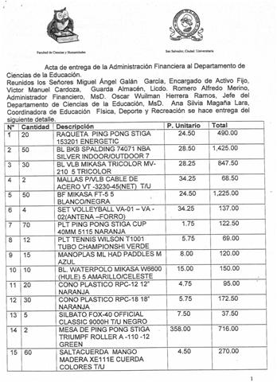
2.1.2.2. MATERIAL BIBLIOGRÁFICO.

En la actualidad la biblioteca central de la Universidad de El Salvador cuenta con veinte ejemplares relacionados a la Educación Física, el Deporte la Recreación, incluyendo los ocho proyectos de grado de los estudiantes graduados de la Carrera.
Ver anexo 2. Pág. 118.
2.1.2.3. PLAN DE ESTUDIO.
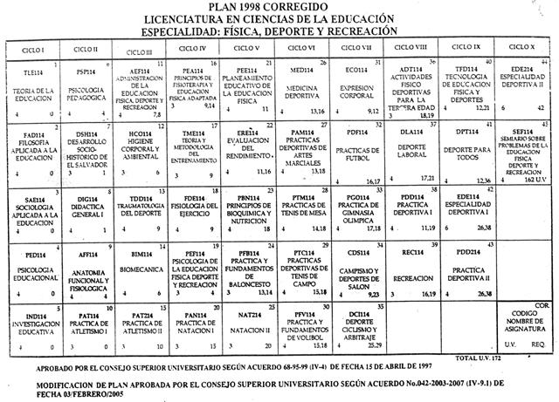

2.1.3. PROCESO DE INGRESO A LA CARRERA LICENCIATURA EN CIENCIAS DE LA EDUCACIÓN, ESPECIALIDAD EDUCACIÓN FÍSICA, DEPORTE Y RECREACIÓN.

Para formar parte de la población estudiantil de la Carrera, es necesaria cumplir una serie de requisitos entre los cuales se mencionan:
- Poseer el título de bachiller en cualquier especialidad o equivalencia.
- Haber aprobado el examen de admisión de la Universidad de El Salvador a nivel general para nuevo ingreso y cumplir con los exámenes médicos y su documentación respectiva.
- Haber seleccionado la Licenciatura en Ciencias de la Educación Especialidad Educación Física, Deporte y Recreación como primera, segunda o tercera opción.

Cabe mencionar que el ingreso bajo este sistema, no se le exige al estudiante una evaluación de aptitud físico-motriz ni psicológica.

2.1.4. PROCESO PARA REALIZACIÓN DE CAMBIO DE CARRERA A LICENCIATURA EN CIENCIAS DE LA EDUCACIÓN, ESPECIALIDAD EDUCACIÓN FÍSICA, DEPORTE Y RECREACIÓN.

Para solicitar el proceso de cambio de Carrera a la Licenciatura en Ciencias de la Educación Especialidad Educación Física, Deporte y Recreación de la Universidad de El Salvador, actualmente se desarrolla una serie de pruebas establecidas, las cuales consisten en:un test psicológico, un test de aptitud física, que se desarrollan generalmente en una pista de atletismo y un test físico que se desarrolla en el área de la natación.

PRUEBAS FÍSICAS.

TEST COOPER.

El Test de Cooper es una prueba que tiene como finalidad medir de manera indirecta el consumo máximo de oxígeno. La prueba dura en total doce minutos y consiste en alcanzar la máxima distancia posible. La forma más difundida de su aplicación es a través de una carrera en un circuito medido a tal efecto. Este test permite la evaluación grupal y puede aplicarse a distintos tipos de poblaciones asintomáticas.

PRUEBA DE FLEXIÓN DEL TRONCO EN MUJERES Y HOMBRES.

El objetivo de esta prueba es medir la capacidad de extensión de los músculos dorsales, los músculos y tendones de la parte posterior. La persona a evaluar debe ubicarse de pie en una grada, vertical a ella se colocará una cinta métrica o una regla en donde los pies deben estar separados a 5 cm. El aplicador se ubica a manera que la regla quede situada en medio de los pies. El participante flexiona el tronco despacio y progresivamente hasta bajar al máximo. Las manos deben juntarse una sobre la otra y deslizarlas sobre la regla. Las rodillas deben mantenerse completamente extendidas. Cuando ha logrado la mayor flexión debe mantener esta posición durante 3 segundos. El participante debe hacer dos intentos y se toma la mejor marca.

TEST DE VELOCIDAD 60 MTS.

El objetivo de este test es medir la velocidad de desplazamiento en una distancia de 60 metros, desde laposición de salida.

TEST DE PECHADAS.

El objetivo es medir fuerza–resistencia muscular del tren superior (tronco, brazos). Se ubica en posición de pechada procurando que las articulaciones de ambos brazos estén a 90º con relación al tronco. Flexionar los brazos hasta que el pecho haga contacto en el piso. Intentaran realizar el mayor número de pechadas en un minuto.

TEST DE NATACIÓN.

En el área de natación se desarrolla un circuito de actividades al que se le asigna una nota entre uno y diez puntos según la apreciación del instructor.
El circuito comienza realizando un salto vertical desde la meseta de salida de la piscina, al salir a la superficie del agua deberá desplazarse a la orilla de la piscina, luego debe recuperar un testigo que se encuentra en el fondo de la piscina y para finalizar debe desplazarse a una distancia de 50 metros realizando el estilo libre.

TEST PSICOLÓGICO

Se desarrolla una prueba psicológica, en la cual se combinan varios test. Los resultados de éstos a menudo se presentan gráficamente en un perfil de puntajes, el cual proporciona la información que se utiliza posteriormente para analizar las posibilidades de ser apto para estudiar la Licenciatura en Ciencias de la Educación, Especialidad Educación Física, Deporte y Recreación.

2.2. FUNDAMENTOS TEÓRICOS.

Art. 61.- La educación superior se regirá por una ley especial. La Universidad de El Salvador y las demás del Estado gozarán de autonomía en los aspectos docente, administrativo y económico. Deberán prestar un servicio social, respetando la libertad de cátedra. Se regirán por estatutos enmarcados dentro de dicha ley, la cual sentará los principios generales para su organización y funcionamiento.

2.2.1. RELACIONES INTERINSTITUCIONALES.

Art. 28.- El Ministerio de Educación podrá reglamentar y desarrollar programas de estudios de especialización y perfeccionamiento para docentes en servicio de todos los niveles, procurando para tal efecto la colaboración de las instituciones de educación superior salvadoreñas y extranjeras, institutos de investigación u organismos estatales nacionales e internacionales, pudiendo formalizar con ellos convenios de cooperación e intercambio docente y técnico.

2.2.2. LEY GENERAL DE EDUCACIÓN.
EDUCACIÓN SUPERIOR.

Art. 27.- La Educación superior se regirá por una Ley Especial y tiene los objetivos siguientes: formar profesionales competentes con fuerte vocación de servicio y sólidos principios morales; promover la investigación en todas sus formas; prestar un servicio social a la comunidad; y cooperar en la conservación, difusión y enriquecimiento del legado cultural en su dimensión nacional y universal.

2.2.3. LEY DE EDUCACIÓN SUPERIOR.
CAPÍTULO I
DE LA EDUCACIÓN SUPERIOR.
OBJETO DE LA LEYDE EDUCACIÓN SUPERIOR.
Art. 1.- La presente Ley tiene por objeto regular de manera especial la educación superior, así como la creación y funcionamiento de las instituciones estatales y privadas que la impartan.

2.2.3.1. SISTEMA DE UNIDADES VALORATIVAS.

Art. 6.- Se establece como obligatorio, el sistema de unidades valorativas para cuantificar los créditos académicos acumulados por el educando, con base en el esfuerzo realizado durante el estudio de una carrera.
La unidad valorativa equivaldrá a un mínimo de veinte horas de trabajo académico del estudiante, atendidas por un docente, en un ciclo de dieciséis semanas, entendiéndose la hora académica de cincuenta minutos.
La equivalencia de este requisito, sin menoscabo de la calidad académica del grado, cuando se utilicen metodologías de enseñanza no presencial, será determinada por el Ministerio de Educación en el reglamento correspondiente.

2.2.3.2. COEFICIENTE DE UNIDADES DE MÉRITO.

Art. 7.- Para efectos de cuantificar, el rendimiento académico del educando se adopta el sistema de coeficiente de unidades de mérito, CUM, este es vinculante con los requisitos de graduación y será definido por cada institución.

Unidad de mérito es la calificación final de cada materia, multiplicada por sus unidades valorativas.

El coeficiente de unidades de mérito es el resultante de dividir el total de unidades de mérito ganadas, entre el total de unidades valorativas de las asignaturas cursadas y aprobadas.

2.2.3.3. GRADO DE LICENCIADO, INGENIERO O ARQUITECTO.

Art. 11.- El grado de Licenciado, Ingeniero o Arquitecto, se otorga al estudiante que ha aprobado un plan de estudios que comprenda todos los aspectos esenciales de un área del conocimiento o de una disciplina científica específica.

Los planes de estudios académicos para la obtención de este grado, tendrán una duración no menor de cinco años y una exigencia mínima de ciento sesenta unidades valorativas.

2.2.4. REGLAMENTO GENERAL DE LA LEY DE EDUCACIÓN SUPERIOR.
NORMAS RELATIVAS A LAS ENTIDADES ESTATALES DE EDUCACIÓN SUPERIOR.

Art. 13.- Las entidades estatales de educación superior aprobarán la creación de sus propias dependencias académicas, elaborarán y aprobarán sus propios planes y programas de estudio, pero deberán hacer publicar los acuerdos de aprobación de los mismos en el Diario Oficial, de conformidad al Art. 59 de la Ley y los comunicarán a la Dirección Nacional de Educación Superior para efectos de registro.

2.2.5. LEY GENERAL DE EDUCACIÓN.
EDUCACIÓN FÍSICA Y DEPORTE ESCOLAR.

Art. 41.- La Educación Física, es el proceso metodológico y sistemático de la formación física y motriz del ser humano para procurarle una mejor calidad de vida.
El deporte escolar, es una actividad organizada, que busca promover el alto rendimiento deportivo de los educandos, en un marco de cooperación y sana competencia.

2.2.5.1. LEY GENERAL DE LOS DEPORTES.
CIENCIAS APLICADAS AL DEPORTE.

Art. 47.- INDES promoverá con las instituciones de educación superior el desarrollo de carreras de formación deportiva de las diferentes especialidades, con el objeto de formar, capacitar y especializar al recurso humano necesario para el deporte. Dichos cursos y especialidades podrán ser certificados por el Ministerio de Educación.

De las Alianzas.
Art. 49.- Las instituciones de educación superior que cuenten con planes y programas dedicados al deporte podrán establecer alianzas con instituciones públicas o privadas, nacionales o internacionales para alcanzar sus objetivos.
Las instituciones de educación superior que forman o especializan a docentes en el ámbito de ciencias aplicadas al deporte podrán recibir transferencias del Estado, para tal fin.

De la Prestación de Servicios.
Art. 50.- INDES podrá suscribir convenios con las instituciones de formación superior acreditadas para facilitar la prestación de servicio social o práctica profesional, debiendo ser estos reconocidos por el Ministerio de Educación.

2.2.6. DISPOSICIONES ESPECÍFICAS DE PRESUPUESTO PARA LA UNIVERSIDAD DE EL SALVADOR.

Sistema Bibliotecario.
Art. 61. - La Universidad contará con un Sistema Bibliotecario para su servicio, que estará conformado por una Biblioteca Central y bibliotecas especializadas por áreas, Facultades o Institutos. El funcionamiento y coordinación del Sistema Bibliotecario se regirá por un reglamento especial.

Personal.
Art. 16. - El funcionario, profesor o empleado a tiempo completo, trabajará para la Universidad en jornadas diarias de ocho horas; pero tendrá la posibilidad de ejercer la profesión o realizar otra clase de actividades remuneradas o lucrativas fuera de la Universidad y en las horas libres de dichas jornadas.

Clasificación del Personal.
Art. 83. -La Universidad clasifica a su personal en Académico y Administrativo.
El personal académico de la Universidad, estará formado por las personas encargadas de la docencia, la investigación y la proyección social y el Administrativo comprenderá a sus funcionarios, empleados de confianza, de oficina y de servicio; estará integrado de acuerdo a las necesidades internas de la Universidad. Ambos se regularán mediante el sistema de escalafón respectivo al que se refiere el artículo 52 de la Ley Orgánica.

2.2.7. GLOBALIZACIÓN Y EDUCACIÓN FÍSICA.

El proceso de globalización también comprometió a la Educación Física. Progresivamente las raíces históricas de cada país, el legado cultural de los reconocidos profesionales que establecieron las bases del área y la gran influencia de las tradicionales escuelas de gimnasia, de deportes, o de Educación Física provenientes principalmente de Europa o EUA, son reemplazas por un discurso educativo mundial.

En los últimos años se han globalizado corrientes, concepciones, objetivos, temas, estrategias y cuestiones en general que hacen que el rol de la Educación Física y el Deporte incida en los diferentes ámbitos sociales, por ejemplo: el de la actividad física y la salud, el de la gestión y dirección de las actividades deportivas, el de las estrategias de enseñanza a los diferentes edades, el de las competencias, etc. Estas cuestiones se plantean no solamente como temas regionales, sino que se transforman en temas de reflexión mundial. En consecuencia podemos observar que se comienza a globalizar una concepción de la Educación Física y el Deporte.

La Educación Física deberá, desde un enfoque prospectivo, comprender profundamente lo que significa la globalización, con sus fortalezas, debilidades, limitaciones y amenazas. Deberá reemplazar los paradigmas tradicionales que sustentaron una Educación Física que llegó devaluada al final del siglo. Nuestra calidad educativa está debilitada así como la eficiencia y eficacia son seriamente cuestionadas en distintos ámbitos y niveles. En consecuencia se deberá crear un nuevo discurso, redefinir conceptos, elaborar nuevas estrategias y propuestas, etc. y fundamentalmente comprometerse profundamente con el proceso de transformación que reclama una "Nueva Educación Física para un nuevo mundo”.

Hoy el ritmo del cambio revitaliza la misión de la Educación y por ende compromete a la Educación Física a renovar misiones, a reforzar otras existentes y también a ampliar nuevos dominios para enfrentar los retos que plantea nuestra profesión.

En consecuencia, atender la calidad de la Educación Física y la formación de competentes Recursos Humanos que se transforman en puntos centrales de una agenda innovadora. La Educación Física en América Latina debe formar nuevos perfiles profesionales con capacidad de aprender y emprender como única alternativa válida de participación en el futuro. Su gran misión será crear una Nueva Cultura de la Educación Física y el Deporte, y sin duda, las nuevas tecnologías de la información constituyen un punto clave del desarrollo estratégico.

2.2.8. PLANES DE ESTUDIO DE UNIVERSIDADES DE LATINOAMERICA APLICADOS A LA EDUCACIÓN FÍSICA Y DEPORTE.

Al ver la necesidad de la Educación Física y el Deporte a nivel latinoamericano, varias universidades adoptan modelos educativos quese adapten a las necesidades de su país a través de un plan de estudio que busca la formación de profesionales en el área como lo hace la Universidad de El Salvador.
Anexos 3. Pág. 123.

2.3. DEFINICIÓN DE TÉRMINOS BÁSICOS

Auditorias: es el empleo, el tribunal o el despacho del auditor. Por lo general, el término se refiere a la auditoría contable, que es la revisión de la contabilidad de una empresa o de una sociedad.

Cátedra:
1 Empleo y plaza de catedrático.
2 Departamento o sección dependiente de la autoridad de un catedrático.
3 Asignatura o materia que enseña un catedrático.
4 Aula en que se enseña una asignatura.
5 Asiento o lugar situado en alto desde el que un profesor da clase.

Certificación:
La certificación es el proceso voluntario por medio del cual una tercera parte - diferente al productor y al comprador - valida y asegura por escrito que un producto o un servicio cumple con los requisitos previamente especificados.

Coartar: Limitar, restringir, no conceder enteramente algo.

Deserción: Acción de desertar.; Desamparo o abandono.

Decenios: periodo de diez años.

Decisorio: Que tiene virtud para decidir.
Estratos: Capa o nivel de una sociedad.

Escalafón: Lista de las personas que forman parte de un organismo o profesión, clasificados según su cargo, grado, categoría o antigüedad.

Emolumento: enumeración adicional que corresponde a un cargo o empleo.

Inducción: Influencia que se ejerce sobre una persona para que realice una acción o piense del modo que se desea.

ISO 9000:Es una serie de normas y lineamientos que definen los requerimientos mínimos, internacionalmente aceptados, para un sistema eficaz de calidad (Rabbitt, 1996: 9).
Inherente:Que por su naturaleza está de tal manera unido a algo, que no se puede separar de ello.

Inciso: Se aplica al estilo del escritor que se articula con frases breves e inconexas o sueltas. Pausa o comentario que se intercala en un discurso o conversación y que no está relacionado con el tema que se trata. Parte de una oración que se intercala en ella con un sentido parcial y que, generalmente, se coloca entre comas o entre paréntesis, Miembro que en un período tiene un sentido parcial. Coma, digresión, paréntesis.

Jerarquía: Gradación de personas, valores o dignidades.
Méritos: Acción que hace al hombre digno de premio o de castigo.

Normativa: Conjunto de normas por las que se regula o se rige determinada materia o actividad. Conjunto de reglas que rigen una actividad.

Núcleo: Parte principal o más importante de algo.

Lapso: Periodo de tiempo transcurrido. Curso de un espacio de tiempo.
Caída en una culpa o error. Porción de tiempo comprendida entre dos puntos de referencia.
Ley: Regla y norma constante e invariable de las cosas, nacida de la causa primera o de las cualidades y condiciones de las mismas.
Lucro cesante: Ganancia dejada de obtener como consecuencia del incumplimiento de una obligación, por la infracción de un deber, o por un sacrificio patrimonial legítimo. Normalmente debe ser indemnizada por el causante del daño.

Paraninfo: En algunas universidades, salón de actos. En las universidades, persona que anunciaba la entrada del curso.

Subvencionar: Contribuir con una cantidad de dinero como ayuda a la realización de una obra o al mantenimiento de una entidad o institución.

Utopía: Proyecto, idea o plan ideal y muy bueno, pero imposible de realizar.

CAPITULO III

3. METODOLOGÍA DE LA INVESTIGACIÓN.

3.1. TIPO DE INVESTIGACIÓN.

Este estudio es exploratorio. “Los estudios exploratorios se efectúan, normalmente cuando el objetivo a examinar es un tema o problema de investigación poco estudiado o que no ha sido abordado antes”. También se considera “descriptivo” dada su intención de determinar en qué medida han estado presente características en los estudiantes, docentes y coordinadores de la Licenciatura en Ciencias en la Educación, Especialidad Educación Física, Deporte y Recreación.

3.2. POBLACIÓN.

Esta investigación se desarrolló dentro la Universidad de El Salvador, Facultad de Ciencias y Humanidades, Departamento de Educación, en la Licenciatura en Ciencias de la Educación Especialidad Educación Física Deporte y Recreación. Se clasificó y delimitó la población en alumnos, docentes y personal de dirección de la Carrera.

LaCarrera de Licenciatura en Ciencias en la Educación, Especialidad Educación Física, Deporte y Recreacióncuenta en la actualidad con 335 alumnos activos en el ciclo II / 2009, 18 docentes, y dos personas laborando en funciones de dirección de la carrera las cuales ocupan los cargos siguientes:
- Coordinadora de la Carrera
- Jefe del Departamento de Ciencias de la Educación.

3.3. MUESTRA.

En la muestra se tomó al personal estudiantil, de los turnos matutino y vespertino de cada año de la carrera, para determinar el tamaño de la muestra se aplicó la fórmula que más adelante se detalla arrojando como resultado una muestra de 187 personas en total, un promedio de 37 alumnos por año, 18 docentes y 2 funcionarios encargados de la dirección de la Carrera (Coordinadora de la Carrera y Jefe del Departamento de Ciencias de la Educación).

n =tamaño de la muestra

N | Universo | 335 alumnos
e | Máximo error posible de la muestra | 0.05 (5%)
p | Probabilidad de rechazo de la hipótesis | 0.5 (50%)
q | Probabilidad de éxito de la hipótesis | 0.5 (50%)
z | Nivel de confianza | 1.96 (95%)

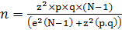=187 alumnos

3.4. MÉTODOS, TÉCNICAS E INSTRUMENTOS DE INVESTIGACIÓN.

3.4.1. MÉTODO.

Método hipotético deductivo: Es el que plantea una hipótesis sujeta a analizarse deductiva o inductivamente y posteriormente comprobarse experimentalmente, es decir busca que la parte teórica no pierda su sentido, permitiendo que la teoría se relacione posteriormente con la realidad .

3.4.2. TÉCNICA.

Para obtener la información necesaria, se determinó utilizar la técnica de la encuesta, técnica que se aplicó a las autoridades de la Carrera, la población docente y estudiantil. La encuesta aplicada sirvió para obtener importantes datos relacionados con los estándares de calidad en que se desarrolla la Carrera.

3.4.3. EVALUACIÓN.

Para evaluar el instrumento dirigido al personal de dirección de la Carrera se tomó en cuenta si ambos dirigentes coincidieron en las respuestas, considerando además, si los mismos tienen la misma visión del tópico tratado. En el caso en que las dos partes tengan diferente opinión, se procederá a comparar cada una de ellas con el resultado que arroja las encuestas aplicadas a estudiantes y docentes, de manera que se pueda determinar en qué medida la respuesta de cada uno de los dirigentes coincide con la tendencia observada en la población estudiantil y docente.

En el caso de la encuesta realizada al personal docente y estudiantil se tomó como criterio que en base a lo que reflejaban las estadísticas en términos de respuesta, estas serían consideradas como tendencia si fuesen mayoritarias.

Los criterios mencionados anteriormente y los datos que arrojaron la aplicación de la encuestas permitieron obtener y evaluar la opinión de dirigentes de la Carrera, docentes y alumnos acerca del desenvolvimiento y funcionamiento actual de la Licenciatura en Ciencias de la Educación Especialidad Educación Física, Deporte y Recreación.

3.4.4. INSTRUMENTOS DE LA INVESTIGACIÓN.

PRUEBA PILOTO.
Debido a que no existían instrumentos relacionados con este tipo de investigación, fue necesario realizar una prueba piloto de estos instrumentos, es decir se tomó una pequeña población estudiantil y docente, ya que estos poseen una población extensa y se facilita identificar la variación en los resultados; se aplicó este instrumento dos veces con un espacio de tiempo aproximadamente de treinta días. Al verificar que no existían variaciones significativas en los resultados de la prueba piloto, se aplicó a la muestra de estudiantes y docentes.

CUESTIONARIO

Este instrumento se utilizó para determinar los conocimientos y estado de opiniones de estudiantes, docente y personal de dirección de la Carrera, acerca de las condiciones en las que se desarrolla la Licenciatura en Ciencias de la Educación Especialidad Educación Física, Deporte y Recreación. La mayoría de preguntas fueron de tipo cerrada y un porcentaje mínimo de preguntas fueron abiertas, lo que permitió tener más posibilidades de indagar sobre el tema; en el caso del instrumento del personal de dirección de la Carrera, el cuestionario constaba de 26 interrogantes, 15 preguntas correspondieron para el personal docente y 19 para la población estudiantil.

El instrumento abordó los siguientes tópicos:

- La existencia de material bibliográfico, relacionado al área de Educación Física, Deporte y Recreación así como su actualización y utilización.
- Las capacitaciones a docentes y su incidencia en el desempeño pedagógico.
- Existencia de material didáctico, científico, audiovisual y deportivo.
- Contratación de docentes bajo el sistema de ley de salario y su incidencia en el desarrollo de la carrera.
- Análisis del plan de estudio por materias y su adecuación a la realidad nacional.
- Aplicación y conocimiento de las normativas, reglamentos y leyes relacionados a la evaluación docente.
- Afectación que implica la falta de laboratorios especializados y las insuficientes instalaciones deportivas.
- Conveniencia de aplicación de pruebas físicas a aspirantes de nuevo ingreso.
- Unificación de criterios y enfoques de una misma materia impartida por diferentes docentes en diferentes turnos.
- Importancia de la Carrera Licenciatura en Ciencias de la Educación Especialidad Educación Física, Deporte y Recreación en el ámbito social.
- Convenios con otras instituciones nacionales e internacionales.
- Viabilidad de desarrollar post grados y maestrías.
- Población estudiantil que se encuentra trabajando en instituciones educativas y como incide en la calidad de su formación académica.
- Accesibilidad de los servicios administrativos.
- Distribución de la información por parte de la coordinación de la Carrera.

3.5. METODOLOGÍA Y PROCEDIMIENTO DE LA INVESTIGACIÓN.

La presente investigación se inició realizando reuniones con el Coordinador General del Proceso de Grado en el Departamento de Educación, donde se plantearon los lineamientos para desarrollar el trabajo de investigación. En reuniones efectuadas con el Docente Director del trabajo de grado, se debatió la idea central del tema de investigación y la factibilidad de la misma.

Se determinó realizar una investigación sobre los factores que inciden en el proceso de formación profesional de los estudiantes de la Licenciatura en Ciencias de la Educación, Especialidad Educación Física, Deporte y Recreación de la Universidad de El Salvador.

Se realizó un diagnóstico para conocer aspectos relacionados con la fundación de la Carrera, el historial de la misma, las características de la población estudiantil, la cantidad de estudiantes graduados, el Plan de Estudio y sus modificaciones, el material y equipo existente, el número de docentes trabajando en el proceso de formación de la especialidad, y la cantidad de instalaciones con la que se dispone para desarrollar las prácticas. Todo ello sirvió para identificar las necesidades existentes, y como estas afectan el desempeño de los docentes así como la calidad del proceso de formación de los estudiantes.

Se aplicó un instrumento para determinar cuáles eran los factores que más insidian en los estándares de calidad del proceso de formación profesional; este instrumento fue orientado a la población estudiantil y docente, con la aplicación del mismo se delimitaron las áreas a investigar en el presente trabajo. Se aplicóen dos jornadas, en los turnos matutino y vespertino en los que fueron involucrados alumnos y docentes, tomando en consideración los cinco años de la Carrera.

El instrumento constaba de una sola interrogante: ¿a su criterio cuales son los factores que inciden en la formación profesional y en el desenvolvimiento de la carrera? Una vez aplicado, se recolectaron los cuestionarios, se tabularon las respuestas y se analizaron los resultados. Con esta información se pudo corroborar que las áreas que más afectan la actividad académica relacionada con el proceso de formación fueron:

Recurso Humano:
- Población Docente.
- Población Estudiantil.
- Dirigentes de la Carrera (Coordinadora de la Carrera y Jefe del Departamento de Educación).

Recursos Pedagógicos:
- Enfoques de los contenidos con respecto a la realidad nacional.
- Unificación de los programas de una misma materias impartida por diferentes catedráticos.
- Enfoque del catedrático hacia los objetivos de la materia y el cumplimiento de los mismos.

Instalaciones:
- Aulas disponibles con respecto a la demanda del número de alumnos.
- Laboratorios especializados para investigaciones y desarrollo de clases.
- Instalaciones apropiadas para desarrollar las materias prácticas.

Materiales:
- Existencia y acceso a computadoras, cañones, retroproyectores, para uso de estudiantes y catedráticos.
- Material de apoyo audio visual.
- Bibliografía especializada de apoyo a las actividades académicas.
- Material para el desarrollo de clases prácticas.

Teniendo definida la orientación de la investigación, se indago sobre los aspectos siguientes:

- Requisitos de ingreso.
- Población estudiantil.
- Instalaciones.
- Material Bibliográfico, Didáctico, Científico, Audiovisual y Deportivo
- Contratación de Docentes.
- Capacitaciones a los Docentes.
- Relaciones Interinstitucionales.
- Ley de Educación Superior.
- Universidades Latinoamericanas con la Especialidad en Educación Física y Deportes.
- Normativas, Leyes y Reglamentos internos relacionados con el desarrollo del proceso de formación de la carrera.

Para recopilar la información se realizó visitas a las siguientes entidades:

- Biblioteca de Ciencias y Humanidades.
- Oficina de Proyección Social UES.
- Ministerio de Educación.
- Universidad Evangélica de El Salvador.
- Investigaciones realizadas a través del internet.

Una vez recopilada la información, se procedió a formular el tema de investigación el cual quedo redactado de la siguiente manera:
“Estudio Diagnóstico del Proceso de Formación Profesional de los Estudiantes de la Licenciatura en Ciencias de la Educación, Especialidad Educación Física, Deporte y Recreación de la Universidad de El Salvador en el Período 2005-2009”.

Decidido el tema se procedió a establecer, plantear o elaborar los tópicossiguientes:

- Alcances y delimitaciones de la investigación.
- Objetivos generales y específicos.
- Hipótesis generales y específicas.
- Indicadores de trabajo.
- Se estructuró el marco teórico con sus componentes fundamentales, antecedentes de la investigación, fundamentos teóricos y la definición de términos básicos.

En la investigación se decidió aplicar el método Hipotético Deductivo ya que plantea una hipótesis sujeta a analizarse deductiva o inductivamente y comprobarse experimentalmente, es decir busca que la parte teórica no pierda su sentido, permitiendo que la teoría se relacione posteriormente con la realidad. Además se decidió utilizar el tipo de Investigación Exploratoria,ya que estas se efectúan normalmente, cuando el objetivo a examinar es un tema o problema de investigación poco estudiado o que no ha sido abordado antes. Además, se considera Descriptiva dada su intención de determinar en qué medida han estado presente características en Estudiantes, docentes y coordinadores de la Licenciatura en Ciencias en la Educación, Especialidad Educación Física, Deporte y Recreación.

Se decidió tomar como población para la investigación, estudiantes, docentes y dirigentes de la Carrera (Coordinadora de la Carrera y Jefe del Departamento de Ciencias de la Educación) de los cuales se tomaron las muestras respectivas, aplicando la siguiente formula:
=187 alumnos

n | Tamaño de la muestra
N | Universo | 335 alumnos
e | Máximo error posible de la muestra | 0.05 (5%)
p | Probabilidad de rechazo de la hipótesis | 0.5 (50%)
q | Probabilidad de éxito de la hipótesis | 0.5 (50%)
z | Nivel de confianza | 1.96 (95%)

El cálculo arrojó como resultado una muestra de 187 estudiantes en total, un promedio de 37 alumnos por año, 18 docentes y 2 funcionarios encargados de la dirección de la Carrera.

Se optó por aplicar como técnica la encuesta y como instrumento el cuestionario, debido a su fácil manejo y tabulación, además se decidió realizar tres cuestionarios, cada uno para la muestra respectiva.

En el caso del instrumento dirigido al Personal de Dirección de la Carrera, constaba de 26 interrogantes, para el personal docente correspondieron 15 preguntas y para la población estudiantil 19.
Ver anexo 4.Pág.140.

INDICADORES DE CALIDAD.
Se determinó que para evaluar el proceso de formación, los indicadores de calidad serían los siguientes:

- La existencia de material bibliográfico.
- Las capacitaciones a docentes.
- Existencia de material didáctico, científico, audiovisual y deportivo.
- Contratación de docentes.
- Análisis del Plan de Estudio por materias.
- Normativas, reglamentos y leyes relacionados a la evaluación docente.
- Laboratorios especializados.
- Instalaciones deportivas.
- Pruebas de aptitud física a aspirantes de nuevo ingreso.
- Unificación de criterios y enfoques de una misma materia impartida por diferentes docentes en diferentes turnos.
- Importancia de la Carrera en el ámbito social.
- Convenios con otras instituciones nacionales e internacionales.
- Viabilidad de desarrollar post grados y maestrías.
- Población estudiantil que se encuentra laborando.
- Accesibilidad de los servicios administrativos.
- Distribución de la información por parte de la Coordinación de la Carrera.

PRUEBA PILOTO.

Debido a que no existían instrumentos relacionados con este tipo de investigación, fue necesario realizar una prueba piloto de estos instrumentos, es decir se tomó una pequeña población estudiantil y docente, ya que estos poseen una población extensa y se facilita identificar la variación en los resultados; se aplicó este instrumento dos veces con un espacio de tiempo aproximadamente de treinta días. Al verificar que no existían variaciones significativas en los resultados de la prueba piloto, se aplicó a la muestra de estudiantes y docentes.

Se decidió aplicar la encuesta en dos jornadas, tomando en consideración los cinco años de la carrera y los turnos matutinos y vespertinos. Se tomó como criterio que en base a lo que reflejaban las estadísticas en términos de respuesta, estas serían consideradas como tendencia si fuesen mayoritarias. Se recolectaron los cuestionarios, se tabularon los resultados y se realizó el análisis que correspondía a cada respuesta; teniendo estos datos se plantearon conclusiones y recomendaciones, de las cuales se obtuvo una propuesta en función del mejoramiento de proceso de formación.

CAPITULO IV

4. ANÁLISIS E INTERPRETACIÓN DE RESULTADOS.

4.1. ORGANIZACIÓN Y CLASIFICACIÓN DE LOS DATOS.

4.1.1. ANÁLISIS E INTERPRETACIÓN DE RESPUESTAS DEL JEFE DEL DEPARTAMENTO DE CIENCIAS DE LA EDUCACIÓN Y COORDINADORA DE LA CARRERA.

- ) ¿Considera que los estudiantes y docentes conocen la bibliografía especializada en Educación Física, Deporte y Recreación con que cuenta la Universidad de El Salvador?

Coordinadora de la Carrera si no
Jefe del Departamento de Ciencias de la Educación si no

El personal de dirección de la Carrera opina que la población docente y estudiantil tiene conocimiento de la bibliografía existente en la biblioteca de la Universidad de El Salvador.

- ) ¿Es accesible a estudiantes y docentes el material bibliográfico relacionado con la Licenciatura en Ciencias de la Educación, Especialidad Educación Física, Deporte y Recreación existente en la biblioteca de la Universidad de El Salvador?

Coordinadora de la Carrera si no
Jefe del Departamento de Ciencias de la Educación si no

El personal de dirección de la Carrera opina que tanto la población estudiantil y la planta docente tienen accesibilidad al material bibliográfico especializado y que no existe ninguna restricción para acceder al mismo.

3- ) ¿Consideras que la difusión del material bibliográfico especializado existente ha sido la adecuada?

Coordinadora de la Carrera si no
Jefe del Departamento de Ciencias de la Educación si no

La opinión de los dirigentes de la Carrera no ha sido coincidente, lo cual deja abierta la posibilidad de que la difusión del material bibliográfico no haya sido la más adecuada.

4-) ¿Considera que los estudiantes y docentes de la Licenciatura en Ciencias de Educación, Especialidad Educación Física, Deporte y Recreación, utilizan la bibliografía especializada para enriquecer sus conocimientos, las investigaciones y tareas ex aula?

Coordinadora de la Carrera si no
Jefe del Departamento de Ciencias de la Educación si no

Los dirigentes de la Carrera opinan que los estudiantes y docentes de la Licenciatura en Ciencias de Educación, Especialidad Educación Física, Deporte y Recreación, si utilizan en primera instancia la bibliografía especializada para enriquecer sus conocimientos, las investigaciones y tareas ex aula.

5-)¿Considera que el contenido y las actualizaciones del material bibliográfico especializado en Educación Física, Deporte y Recreación con la que cuenta la biblioteca de la Universidad de El Salvador permite abordar con profundidad los temas de las asignaturas del Plan de Estudio?.

Coordinadora de la Carrera si no
Jefe del Departamento de Ciencias de la Educación si no

La opinión de los dirigentes de la Carrera no son unificadas, lo que hace suponer que el material con el que se cuenta no permite abordar con profundidad las asignaturas del Plan de Estudio, dar seguimiento continuo a los contenidos, ni realizar actualizaciones.

6- ) ¿Se le brindan a los docentes de la Licenciatura en Ciencias de la Educación Especialidad, Educación Física, Deporte y Recreación, suficientes capacitaciones por parte de la Universidad de El Salvador?

Coordinadora de la Carrera si no
Jefe del Departamento de Ciencias de la Educación si no

La respuesta de los dirigentes indica que no se desarrollan suficientes capacitaciones para la planta docente de la Carrera de Licenciatura en Ciencias de la Educación Especialidad, Educación Física, Deporte y Recreación.

7- ) ¿A su criterio los docentes cuentan con suficientes conocimientos de las materias que imparten?
Coordinadora de la Carrera si no
Jefe del Departamento de Ciencias de la Educación si no
La respuesta indica que los docentes cuentan con suficientes conocimientos de las materias que imparten, probablemente al considerar que gran parte de la planta docente tiene una experiencia amplia en cuanto al desarrollo de las materias que imparten.

8- ) ¿Considera que debe haber docentes especializados por asignaturas?

Coordinadora de la Carrera si no
Jefe del Departamento de Ciencias de la Educación si no

Ambos encuestados consideran que al existir docentes especializados por materia mejoraría considerablemente la calidad de la enseñanza.

9- ) ¿Consideras que la Carrera Licenciatura en Ciencias de la Educación, Especialidad Educación Física, Deporte y Recreación dispone del material didáctico indispensable para desarrollar las materias del Plan de Estudio?

Coordinadora de la Carrera si no
Jefe del Departamento de Ciencias de la Educación si no

Ambos dirigentes están de acuerdo en que el material existente en alguna medida cubre las necesidades mínimas para desarrollar las materias del Plan de Estudio de la Carrera.

10- ) ¿Considera que la Carrera Licenciatura en Ciencias de la Educación, Especialidad Educación Física, Deporte y Recreación cuenta con el material audiovisual indispensable para desarrollar las materias del Plan de Estudio?

Coordinadora de la Carrera si no
Jefe del Departamento de Ciencias de la Educación si no

Existe una opinión dividida lo cual deja abierta la posibilidad de que la Carrera no cuenta con el material audiovisual indispensable para desarrollar las materias del Plan de Estudio, probablemente porque la demanda de su utilización es amplia y existe poco material audiovisual disponible.

11- ) ¿Considera que la Carrera Licenciatura en Ciencias de la Educación, Especialidad Educación Física, Deporte y Recreación cuenta con el material deportivo indispensable para desarrollar las materias del Plan de Estudio?

Coordinadora de la Carrera sino
Jefe del Departamento de Ciencias de la Educaciónsi no

Ambas autoridades manifiestan que si existe material deportivo para cubrir las exigencias que la Carrera demanda, aunque dicho material sea limitado.

12- ) ¿El régimen de contratación de docentes permite que sean viables las reuniones de trabajo en la que participen los catedráticos para analizar periódicamente los procesos de formación académica de la Especialidad?

Coordinadora de la Carrera si no
Jefe del Departamento de Ciencias de la Educación si no

La respuesta es dividida dejando la posibilidad de que el régimen de contratación de docentes no permita que sean viables las reuniones de trabajo en la que participen los docentes de la Especialidad para analizar periódicamente los procesos de formación académica.

13- ) ¿Cree que debería formarse una comisión permanente con especialistas de la Carrera para analizar y actualizar periódicamente los componentes de la curricula y el contenido del Plan de Estudio por materia?

Coordinadora de la Carrera si no
Jefe del Departamento de Ciencias de la Educación si no

Ambos dirigentes opinan que debería formarse una comisión permanente con especialistas de la Carrera para analizar y actualizar periódicamente los componentes de la curricula y el contenido del Plan de Estudio por materia

14- ) ¿Consideras que los catedráticos tienen conocimientos de los reglamentos y normativas relacionados a la actividad docente de la Universidad de El Salvador?

Coordinadora de la Carrera si no
Jefe del Departamento de Ciencias de la Educaciónsi no

La respuesta indica que ambos dirigentes opinan que los catedráticos tienen conocimientos de los reglamentos y normativas relacionados a la actividad docente de la Universidad de El Salvador.

15- ) ¿Se aplican las normativas para evaluar el desempeño docente de los catedráticos de Licenciatura en Ciencias de la Educación Especialidad, Educación Física, Deporte y Recreación como lo plantea el reglamento?

Coordinadora de la Carrera si no
Jefe del Departamento de Ciencias de la Educaciónsi no

Hay una opinión dividida acerca de la evaluación docente, una de las partes considera que la evaluación se desarrolla con plenitud, y la otra parte plantea que existen anomalías en la evaluación del catedrático, lo que permite suponer que el proceso no se desarrolle en base a las normas establecidas.

16- ) ¿Conoce si existen contrataciones de docentes a medio tiempo o tiempo completo bajo ley de salario en la Carrera Licenciatura en Ciencias de la Educación Especialidad Educación Física, Deporte y Recreación?

Coordinadora de la Carrera si no
Jefe del Departamento de Ciencias de la Educaciónsi no

La respuesta es dividida lo cual deja abierta la posibilidad de que una de las partes desconozca la existencia de contrataciones docentes a medio tiempo o tiempo completo bajo ley de salario, en la Licenciatura en Ciencias de la Educación Especialidad Educación Física, Deporte y Recreación.

17- ) ¿Considera que la contratación de docentes a tiempo completo y medio tiempo mejoraría los estándares de calidad del proceso de formación de los estudiantes de la Carrera?

Coordinadora de la Carrera si no
Jefe del Departamento de Ciencias de la Educación si no

Existe una opinión dividida por parte de ambos dirigentes, sin embargo; se considera que la posibilidad de contratación de docentes a medio tiempo o tiempo completo por ley de salario representaría una mayor presencia de los mismos en términos de planificación, asesorías, consultas, atención a proyectos sociales, beneficiando de forma directa la calidad del proceso de enseñanza.

18- ) ¿Existen y se cumplen los mecanismos que permitan proporcional distribución por sesión de estudiantes matriculados en una misma materia con la finalidad de evitar la saturación de alumnos en los salones de clases?

Coordinadora de la Carrera si no
Jefe del Departamento de Ciencias de la Educación si no

Hay una opinión dividida sobre la existencia y cumplimiento de mecanismos que permitan una proporcional distribución por sesión de los estudiantes matriculados una misma materia con la finalidad de evitar la saturación de alumnos en los salones de clases.

19- ) ¿Sería beneficioso que una materia de la curricula que es impartida por diferentes docentes y en diferentes sesiones tengan un mismo enfoque didáctico-metodológico?

Coordinadora de la Carrera si no
Jefe del Departamento de Ciencias de la Educación si no

Ambos dirigentes opinan que sería beneficioso que una materia de la curricula que es impartida por diferentes docentes y en diferentes sesiones tengan un mismo enfoque didáctico-metodológico.

20- ) ¿Creé que la inexistencia de laboratorios especializados (Medicina Deportiva, Biomecánica, Anatomía, fisiología tecnología deportiva, centro de cómputo, salón de multimedia) afecta directamente la calidad del proceso de formación de los estudiantes de la Carrera?

Coordinadora de la Carrera si no
Jefe del Departamento de Ciencias de la Educación si no

Ambos dirigentes consideran que la inexistencia de laboratorios limita el desarrollo de las prácticas, y afecta los estándares de calidad del proceso de aprendizaje de los alumnos.

21- ) ¿A su criterio existen las suficientes instalaciones deportivas que permitan desarrollar las materias prácticas de la curricula con la calidad deseada?

Coordinadora de la Carrera si no
Jefe del Departamento de Ciencias de la Educación si no

Existe una opinión dividida, dado que a pesar de que los estudiantes de la Carrera tienen acceso al Complejo Deportivo Universitario para desarrollar sus materias prácticas, el Complejo no cuenta con todas las instalaciones que demanda la curricula, tal es el caso de la materia práctica de Gimnasia Olímpica.

22- ) ¿Cree que sería conveniente aplicar pruebas de aptitud física a los aspirantes de nuevo ingreso a la Carrera?

Coordinadora de la Carrera si no
Jefe del Departamento de Ciencias de la Educación si no

Ambos dirigentes consideraron afirmativa la propuesta respecto a la aplicación de pruebas de aptitud física a los aspirantes a nuevo ingreso, lo que supone que ambos re conocen la contribución de éste, en términos de aseguramiento de calidad del proceso de ingreso.

23- ) ¿Consideras que las autoridades universitarias han dimensionado la importancia en el orden social que tiene la formación de Licenciados en Ciencias de la Educación, Especialidad Educción Física, Deporte y Recreación en el país?

Coordinadora de la Carrera si no
Jefe del Departamento de Ciencias de la Educaciónsi no

Existe una opinión dividida sobre si las autoridades han dimensionado la importancia que tiene en el orden social, la formación de licenciados en Ciencias de la Educación, Especialidad Educación Física, Deporte y Recreación.

24- ) ¿Existen convenios de carácter nacional e internacional con otras Universidades que permitan el intercambio de experiencia entre dirigentes, catedráticos y estudiantes de la Licenciatura en Ciencias de la Educación Especialidad, Educación Física, Deporte y Recreación cuya finalidad sea aportar experiencias, elevar la calidad del aprendizaje y fortalecer el proceso de formación de los estudiantes de la Carrera?

Coordinadora de la Carrera si no
Jefe del Departamento de Ciencias de la Educación si no

Ambos encuestados opinan que sí existen convenios con otras universidades, sin embargo, cabe resaltar que las potencialidades de los mismos no están siendo aprovechadas, dado que se desconoce el desarrollo de proyectos vinculados con estos convenios.

25- ) ¿Consideran que existen condiciones para desarrollar postgrados y maestrías en Educación Física, Deporte y Recreación?

Coordinadora de la Carrera si no
Jefe del Departamento de Ciencias de la Educaciónsi no

En la pregunta antes formulada, la coordinadora opina que existen las condiciones recursos para desarrollar post grados y maestrías, mientras que el Jefe del Departamento de Ciencias de la Educación opina que en la actualidad no existen condiciones ni recursos para ello,dada las limitantes que presenta la Carrera.

26- ) ¿Considera importante darle continuidad a la formación de los egresados brindándoles postgrados y maestrías en educación Física, Deporte y Recreación?

Coordinadora de la Carrerasi no
Jefe del Departamento de Ciencias de la Educación si no

Ambos encuestados están de acuerdo que se debería gestionar la posibilidad de brindar postgrados y maestrías en Educación Física, Deporte y Recreación a los egresados a fin fortalecer el área.
4.1.2. ANALISIS E INTERPRETACIÓN DE RESPUESTAS DEL PERSONAL DOCENTE.
1- ) ¿Conoce la bibliografía existente en la Universidad de El Salvador relacionada con la materia que imparte?
Si | 20 %
No | 80 %

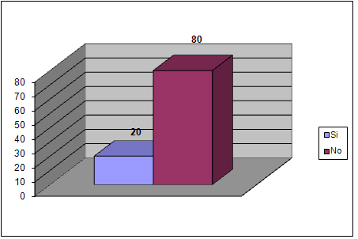

La población docente desconoce la existencia de bibliografía relacionada con las materias que imparte.

2-) ¿Cree que dentro de la bibliografía que posee la Universidad de El Salvador existe el suficiente material especializado en Educación Física, Deporte y Recreación que permita al alumno profundizar en los contenidos de la materia que usted imparte?

Si | 40 %
No | 60 %

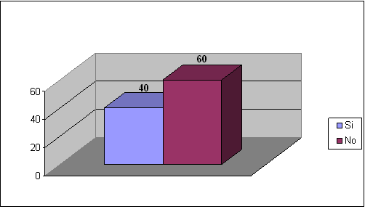
La población docente consideró, que el material bibliográfico existente en la biblioteca de la Facultad de Ciencias y Humanidades, no abarca todas las materias y es insuficiente, condición que no permite a los alumnos profundizar en los contenidos.

3- ) ¿A su criterio se le han brindado las capacitaciones suficientes para mejorar la calidad del proceso docente y el fortalecimiento metodológico de sus cátedras? (seminarios, maestrías, post grados, doctorados)

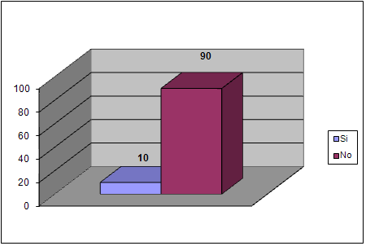
Si | 10 %
No | 90%
La población docente opinó, que no se le brindan las suficientes capacitaciones para mejorar la calidad de los contenidos de sus cátedras.

4- ) ¿A su criterio existe el suficiente material (didáctico, audiovisual y deportivo) que permita que los alumnos profundicen en los conocimientos de la materia que usted imparte?

Si | 0 %
No | 100 %

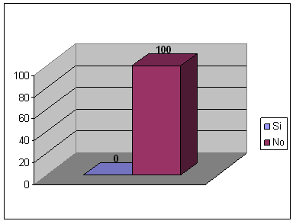
La población docente consideró, que no existe el suficiente material (didáctico, audiovisual y deportivo) para que los alumnos profundicen en los conocimientos de las materias que se le imparten.

5- ) ¿Cree que debería formarse una comisión permanente con especialistas de la Carrera para evaluar, analizar y actualizar los componentes de la curricula y el contenido del Plan de Estudio por materia?

Si | 90 %
No | 10 %

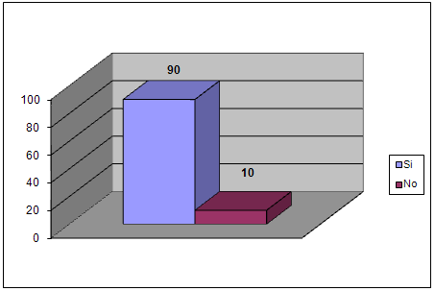

La población docente opinó que sería conveniente la creación de una comisión que se encargue de evaluar, analizar y actualizar los contenidos de las materias del Plan de Estudio.

6- ) ¿Conoce la normativa y el procedimiento relacionado con la evaluación docente?

Si | 20 %
No | 80 %

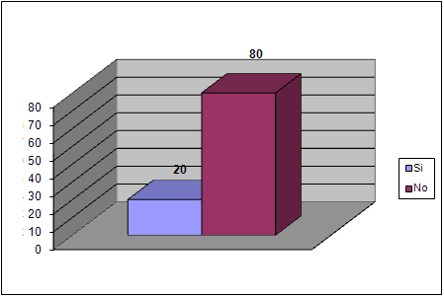
La poblacion docente opinó que la mayoria de los catedráticos desconocen el procedimiento relacionado a la evaluación docente.

7- ) ¿Considera que las plazas docentes con las que cuenta la carrera son suficientes para desarrollar el Plan de Estudio?

Si | 0 %
No | 100 %

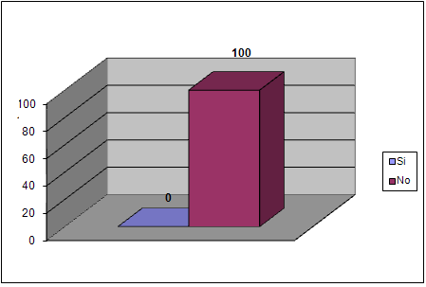
La población docente consideró que las plazas de docentes con las que cuenta la Carrera, no son sufiente para para cubrir las exigencias y nesecidades del Plan de Estudio.

8- ) ¿Conoce la existencia de contrataciones de docentes a medio tiempo o tiempo completo bajo ley de salario en la Carrera?
Si | 10 %
No | 90 %

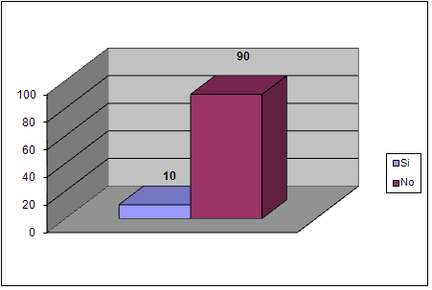

La mayoria de la poblacion docente desconoce la existencia de contrataciones a medio tiempo o tiempo completo en base a la ley de salario.

9- ) ¿Considera que la contratación de docentes a tiempo completo y medio tiempo mejoraría los estándares de calidad del proceso de formación de los estudiantes de la Carrera?
Si | 100 %
No | 0 %
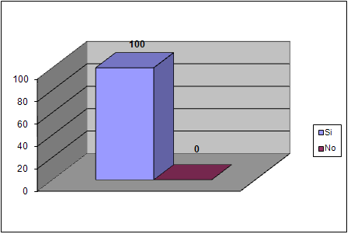
La población docente consideró que las contrataciones de catedráticos a tiempo completo y medio tiempo mejoraría los estándares de calidad del proceso de formación de los estudiantes de la carrera.

10- ) ¿Existe una distribución adecuada de estudiantes de una misma materia entre los turnos matutino y vespertino, con la finalidad de evitar la saturación de los estudiantes de una misma materia en un mismo turno?
Si | 80 %
No | 20 %
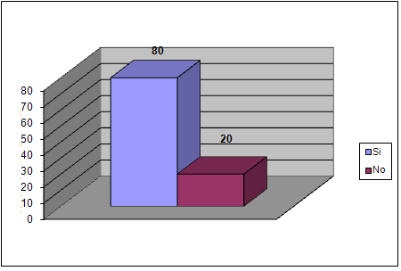
La población docente opinó que existe una adecuada distribucion de estudiantes a la hora de inscribir materias evitando saturación en los turnos de clase de una misma catedra.
11- ) ¿Se le orienta métodos para estandarizar procedimientos de enseñanza, contenido y enfoque de una misma materia en los turnos matutino y vespertino?
Si | 30 %
No | 70 %

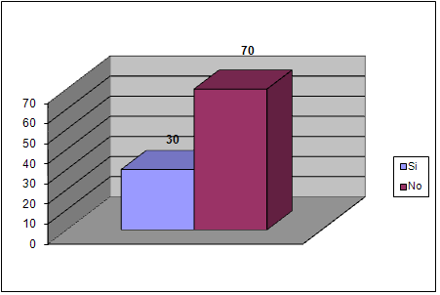
La mayoría de la población docente opinó que no se le orienta métodos pertinentes para unificar criterios y procedimientos de enseñanza en los diferentes turnos de una misma materia.

12 - ) ¿Cree que la falta de laboratorios especializados (biomecánica, anatomía, fisiología tecnología deportiva, centro de cómputo, salón de multimedia) afecta directamente la calidad del proceso de enseñanza en el desarrollo de la Carrera?

Si | 90 %
No | 10 %

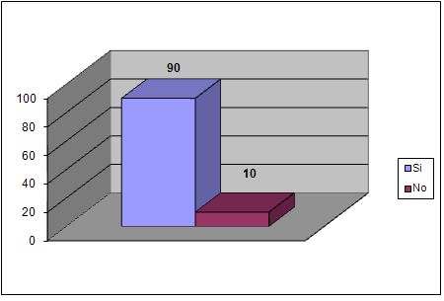
La población docente aseguró que la falta de laboratorios especializados afecta directamente la calidad del proceso de enseñanza que involucra a los estudiantes de la Carrera.

13-) ¿A su criterio existen las suficientes instalaciones deportivas que permitan desarrollar las materias prácticas de la curricula con la calidad deseada?

Si | 51%
No | 49%

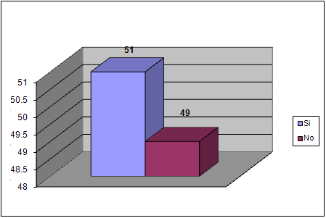

El comportamiento de la opinión de los docentes encuestados arrojó que un 51% asegura que si existen las instalaciones deportivas que permiten desarrollar las materias prácticas con la calidad deseada, mientras que un 49% opinó que no existen las suficientes instalaciones deportivas para desarrollar las materias prácticas con calidad.

14- ) ¿Cree que sería conveniente aplicar pruebas de aptitud física a los aspirantes de nuevo ingreso a la Carrera?
Si | 100 %
No | 0 %

La población docente considera que sería conveniente aplicar pruebas de aptitud física y de conocimiento teórico del deporte a los aspirantes de nuevo ingreso.

15- ) ¿Cuáles son los indicadores que se podrían mejorar para que la Licenciatura en Ciencias de la Educación, Especialidad Educación Física, Deporte y Recreación eleve los estándares de calidad en la formación de los estudiantes?

La población docente opinó que los indicadores que podrían mejorar los estándares de calidad en la formación de los estudiantes de la Licenciatura en Ciencias de la Educación, Especialidad Educación Física, Deporte y Recreación son los siguientes:

- Disciplina, responsabilidad, espíritu deportivo.
- Seleccionar a los estudiantes que si traen aptitudes para la Carrera.
- Contratación de especialistas aplicados a las áreas correspondientes teóricas y prácticas.
- Claridad académica y fortalecer deficiencias aptitud física y la actitud profesional.
- La calidad y exigencia del docente hacia los estudiantes.
- Actitud académica.
- Adquisición de material complementario para el mejoramiento de las prácticas.
- Incorporación de plazas fijas para los docentes.
- Un especialista en la coordinación.
- Experiencia docente.
- Especialidad en las cátedras.
- Formación pedagógica al docente.
- Mejorar las instalaciones y el material de apoyo didáctico para los estudiantes.

4.1.3. ANALISIS E INTERPRETACIÓN DE RESPUESTAS DE LA POBLACIÓN ESTUDIANTIL.

1- ) ¿Consideras que la Carrera cuenta con el material bibliográfico indispensable que le permita llevar a cabo el proceso de profundización de los contenidos del Plan de Estudio?

Si | 7%
No | 93%

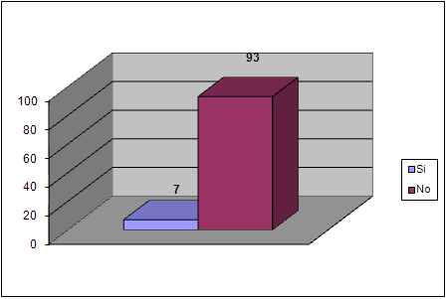

Según la opinión estudiantil, la Carrera no cuenta con el material bibliográfico indispensable para profundizar los contenidos del Plan de Estudio.

2- ) ¿Considera que a los catedráticos se les brindan las suficientes capacitaciones con el propósito de mejorar la calidad del proceso de enseñanza?

Si | 9%
No | 91%
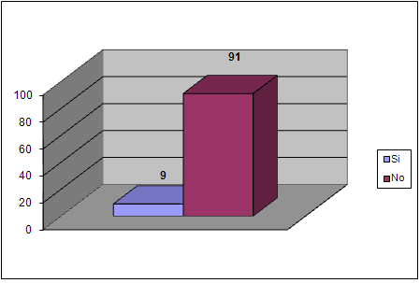

Según la opinión estudiantil, a los catedráticos no se les brindan las suficientes capacitaciones que les permita mejorar la calidad del proceso de enseñanza.

3 - ) ¿Consideras que los catedráticos demostraron tener la suficiente especialización para impartir con la calidad que deseaste las materias que has cursado?

Si | 29%
No | 71%

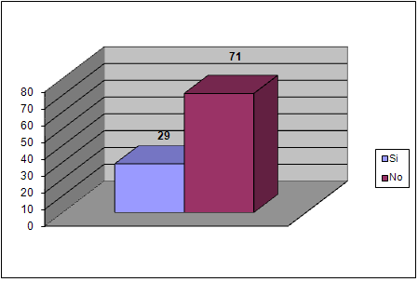
Según la opinión estudiantil, los catedráticos no demostraron la suficiente especialización para impartir con la calidad deseada las materias que han desarrollado.

4- ) ¿Consideras que los contenidos de las materias que has recibido se han adaptado a la realidad nacional?

Si | 51%
No | 49%

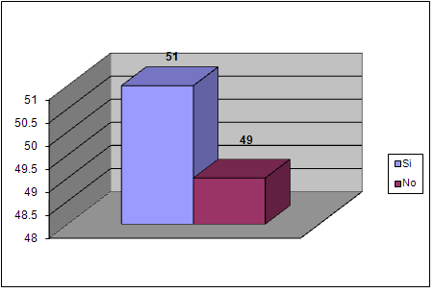
Según la opinión estudiantil, un 51% opina que los contenidos de las materias están adaptados a la realidad nacional y un 49 % considera que los contenidos de las materias no se apegan a la realidad nacional.

5- ) ¿Consideras que la Carrera dispone del material indispensable (didáctico, audiovisual y deportivo) para desarrollar las materias?

Si | 7%
No | 93%

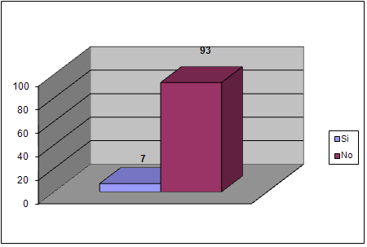
Según la opinión estudiantil, no hay el suficiente material (didáctico, audiovisual y deportivo) para desarrollar de forma óptima los contenidos de las clases.

6- ) ¿A tu criterio se debería formar una comisión permanente de profesionales en Educación Física, cuya función sea la evaluación y actualización de los componentes de la curricula y el contenido del Plan de Estudio?
Si | 95%
No | 5%

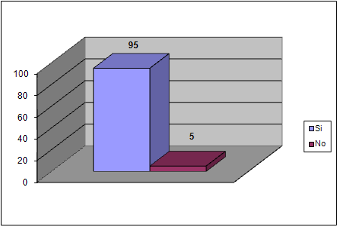
Según la opinión estudiantil, debería existir una comisión permanente de profesionales para evaluar y actualizar los componentes de la curricula y los contenidos del Plan de Estudio.

7- ) ¿Consideras que el número de docentes con que cuenta la Carrera es suficiente para desarrollar las materias del Plan de Estudio con la calidad requerida?

Si | 11%
No | 89%

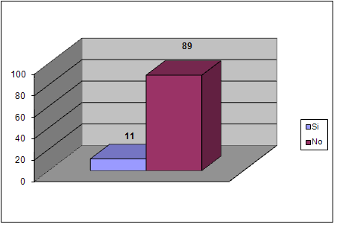
Según la opinión estudiantil, el número de docentes con que cuenta la Carrera en la actualidad no es suficiente para desarrollar las materias del Plan de Estudio con la calidad requerida.

8- ) ¿Crees que la contratación de docentes a tiempo completo y medio tiempo mejoraría los estándares de calidad del proceso de formación de los estudiantes de la Carrera?

Si | 94%
No | 6%

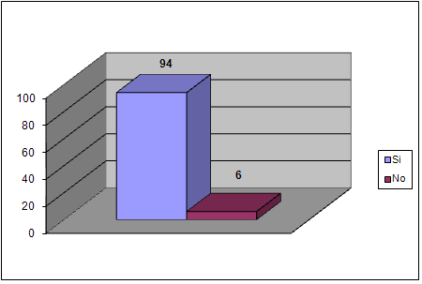

Según la opinión estudiantil, las contrataciones a medio tiempo y tiempo completo bajo ley de salario, mejorarían los estándares de calidad del proceso de formación de los estudiantes de la Carrera.

9- ) Marca con una X que sistema de contratación docente beneficiaria más a la carrera.
TIEMPO COMPLETO | 88%
MEDIO TIEMPO | 8%
HORA CLASES | 4%

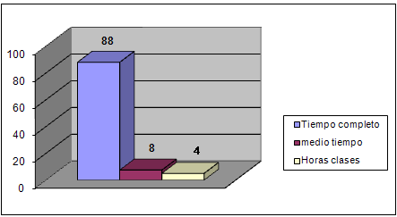
Según la población estudiantil, un 88% opinó que la contratación de docentes a tiempo completo es ideal para fortalecer el proceso de formación de la carrera, el 8% manifestó que la contratación de docentes a medio tiempo beneficiaria a la Carrera y un 5% consideró que sería más conveniente la contratación a hora clases.

10- ) ¿Crees que afecta directamente la calidad del proceso de formación la carencia de laboratorios especializados (medicina, centro de cómputo, salón de proyecciones y otros).?
Si | 96%
No | 4%

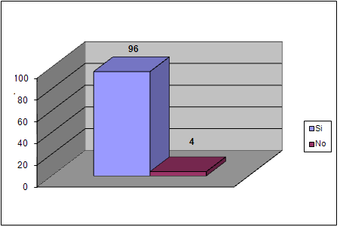

Según la opinión estudiantil, la carencia de laboratorios especializados (medicina, centro de cómputo, salón de proyecciones y otros) afecta directamente la calidad del proceso de formación.

11- ) ¿A su criterio existen las suficientes instalaciones deportivas que permitan desarrollar las materias prácticas de la curricula con la calidad requerida?
Si | 51%
No | 49%

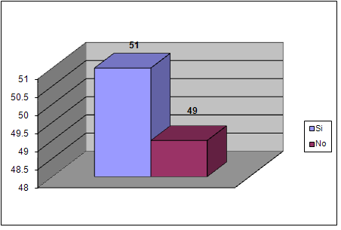
Según la opinión estudiantil, el 51% aseguró que si existen las instalaciones deportivas que permiten desarrollar las materias practicas con la calidad requerida, mientras que el 49% opinó que no existen las suficientes instalaciones deportivas para desarrollar las materias prácticas con suficiente calidad.

12- ) ¿Crees que es conveniente la aplicación de pruebas específicas de aptitud física a los aspirantes para ingresar a la Carrera?

Si | 95%
No | 5%

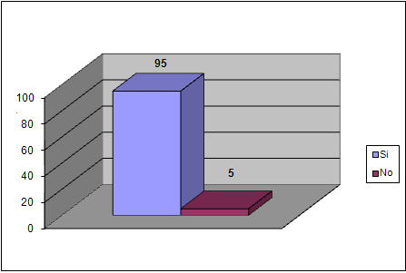
La población estudiantil, opinó que sería conveniente la aplicación de pruebas de aptitud física a los aspirantes de nuevo ingreso a la Carrera.

13- ) ¿Consideras que el desarrollar el rol de trabajador y estudiante al mismo tiempo afecta directamente la calidad de la formación académica de los que están bajo ese régimen?
Si | 72%
No | 28%

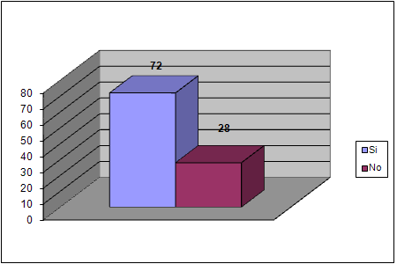
Según la opinión estudiantil, al desarrollar el rol de trabajador y estudiante al mismo tiempo, afecta directamente la calidad de formación académica de los que están bajo ese régimen.

¿Positivamente o negativamente?

Positivamente | 44 %
Negativamente | 56 %

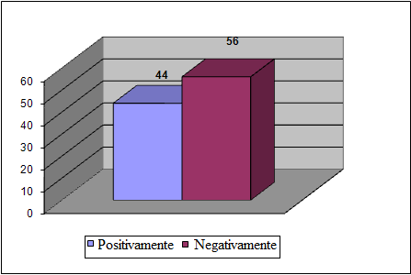
Según la opinión estudiantil el 56 % opinó que afecta negativamente al proceso de formación profesional el desarrollar el rol de trabajador y estudiante al mismo tiempo y el 44% de la población opinó afecta positivamente.

14- ) ¿Si te encuentras laborando, desde cuándo lo haces?
Antes de ingresar a la carrera | 20%
Desde primer año | 11%
Desde segundo año | 15%
Desde tercer año | 14%
Desde Cuarto año | 5%
Desde Quinto año | 4%
No trabajo | 31%

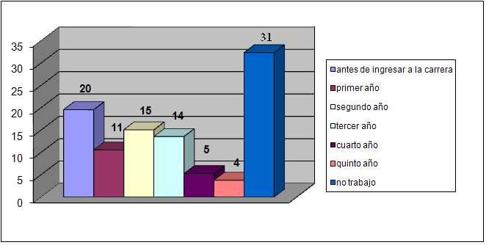
Según la opinión estudiantil, el 31% no se encuentra laborando en la actualidad, el 20 % labora antes de ingresar a la Carrera, el 15 % se integró a la vida laboral desde el segundo año, el 14 % lo realizó en tercer año, el 11% lo hizo en primer año, un 5% lo realizó en cuarto año y un 4% lo hizo en quinto año.

15- ) ¿Durante el tiempo que llevas dentro de la Carrera has recibido clases en aulas cuyas condiciones son inadecuadas?
Si | 82%
No | 18%

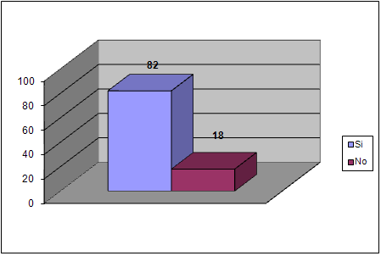
Según la opinión estudiantil, las aulas en donde se reciben las clases no están adecuadas para el desarrollo óptimo de las cátedras.

16- ) ¿Consideras que los servicios administrativos están accesibles a los estudiantes según los horarios de la Carrera? (para la realización de préstamos de material, sellos, etc.)

Si | 23%
No | 77%

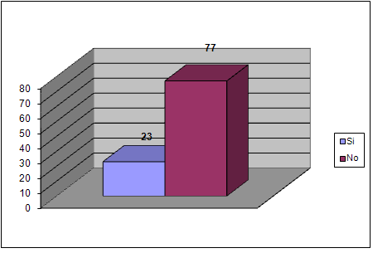
Según la opinión estudiantil, los servicios administrativos no están accesibles a los estudiantes según los horarios de clases de la Carrera.

17- ) ¿Que calificación le darías a la administración de la Carrera en cuanto al manejo y distribución de información relevante dirigida a los estudiantes (capacitaciones, tramites, charlas, diplomados y otros)?
Optimo | 2%
Bueno | 31%
Regular | 47%
Malo | 20%

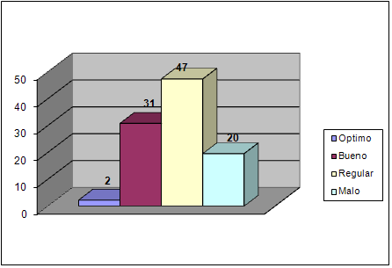
Según la opinión estudiantil, el 47% opinó que el manejo y transmisión de la información por parte de la coordinación de la Carrera es regular, un 31% opina que es bueno, un 20% considera que es malo y un 2% cree que es óptimo.

18- ) ¿Consideras que la Carrera recibe el suficiente apoyo por parte de las Autoridades Universitarias, qué permita elevar la calidad del proceso de formación?

Si | 6%
No | 94%

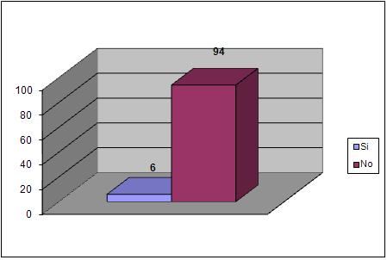
Según la opinión estudiantil, la Carrera no cuenta con el suficiente apoyo por parte de las Autoridades Universitarias.

19- ) ¿Consideras que podría mejorar la formación de los estudiantes si se aumentara la gestión de apoyo a la Carrera con organismos nacionales e internacionales?

Si | 100%
No | 0%

El total de la población, está de acuerdo que mejoraría considerablemente la calidad de la formación estudiantil si se aumentara la gestión de apoyo a la Carrera.

4.2 COMPROBACIÓN DE HIPÓTESIS

Método de comprobación: análisis porcentual
Se tomaron las respuestas del personal de dirección de la Carrera, población docente y población estudiantil y comparando los resultados se determina, si la hipótesis es aprobada o no.

Criterios de aceptación.
- Se compararan los resultados del personal de dirección de la Carrera, población docente y estudiantil para identificar una tendencia con respecto a la pregunta planteada.
- Los porcentajes de docentes y estudiantes tendrían que exponer una tendencia significativa superior al setenta y cinco por ciento para considerarse absoluta la opinión.
- Al existir datos abajo del setenta y cinco por ciento se tomara en cuenta los resultados de los otros encuestados.
- Se aceptara la hipótesis en el caso de que por lo menos dos opiniones superen el setenta y cinco por ciento.

ANÁLISIS PORCENTUAL.

1- )¿Se le brindan suficientes capacitaciones al personal docente?

 | Personal de dirección | Docentes | Estudiantes
Si | 0 % | 10 % | 9 %
No | 100 % | 90 % | 91 %

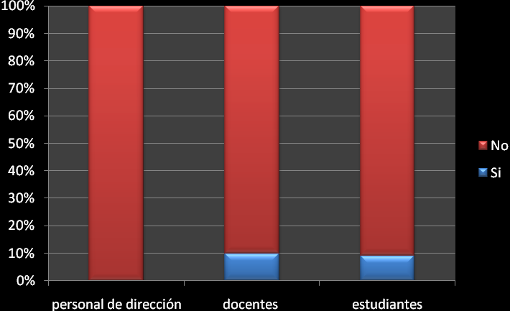

Los resultados muestran claramente que a los catedráticos no se les brindan las suficientes capacitaciones, lo cual afecta directamente la actividad académica relacionada con el proceso de formación.

2- ) ¿Las contrataciones docentes con que cuenta la Carrera son suficientes para desarrollar las materias del Plan de Estudio con la calidad requerida?

 | Personal de dirección | Docentes | Estudiantes
Si | 50 % | 0 % | 11 %
No | 50 % | 100 % | 89 %

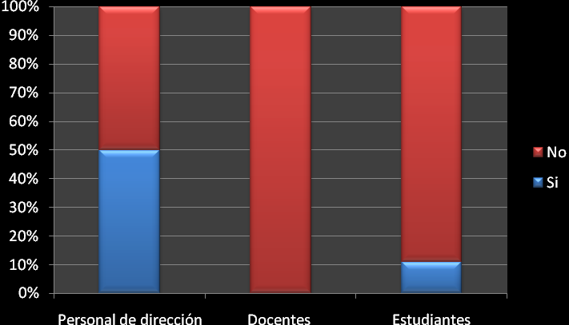

Los datos estadísticos muestran que las contrataciones docentes con que cuenta la Carrera no son suficientes para desarrollar las materias del Plan de Estudio con la calidad requerida y esto afecta directamente la actividad académica relacionada con el proceso de formación.

3- ) ¿Sería conveniente aplicar pruebas de aptitud física a los aspirantes de nuevo ingreso a la Carrera?

 | Personal de dirección | Docentes | Estudiantes
Si | 100 % | 100 % | 95 %
No | 0 % | 0 % | 5 %

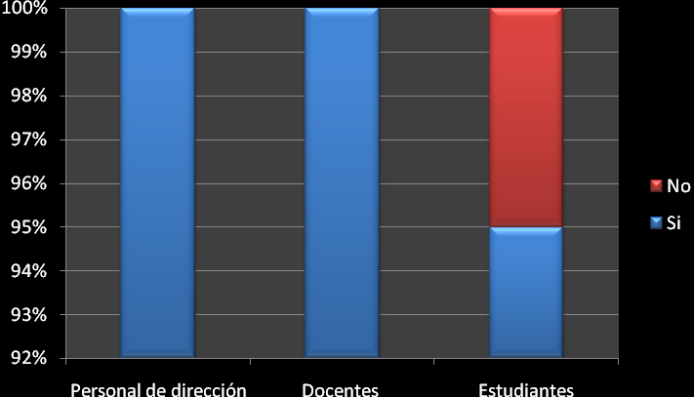

Los resultados muestran, que las tres partes involucradas están de acuerdo en que la aplicación de pruebas aptitud física a los aspirantes de nuevo ingreso a la Carrera influiría positivamente en la actividad académica relacionada con el proceso de formación.

4- ) ¿Debería formarse una comisión permanente con especialistas de la Carrera para analizar y actualizar periódicamente los componentes de la curricula y el contenido del Plan de Estudio por materia?

 | Personal de dirección | Docentes | Estudiantes
Si | 100 % | 90 % | 95 %
No | 0 % | 10 % | 5 %

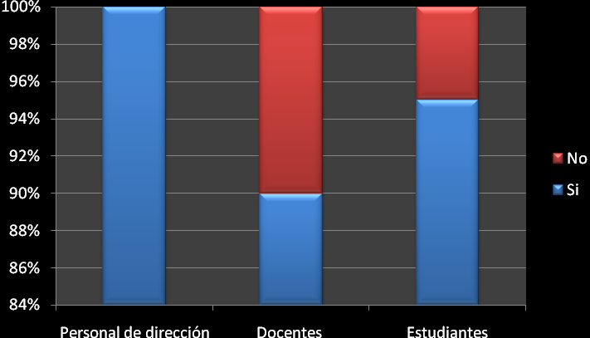

Los resultados muestran, que las tres partes involucradas están de acuerdo, que se debería formar una comisión encargada deanalizar y actualizar periódicamente los componentes de la curricula y el contenido del Plan de Estudio por materia, para fortalecer la actividad académica relacionada con el proceso de formación.

5- ) ¿La Carreracuenta con el material bibliográfico indispensable que permita llevar a cabo el proceso de profundización de los contenidos del Plan de Estudio?

 | Personal de dirección | Docentes | Estudiantes
Si | 50 % | 20 % | 7 %
No | 50 % | 80 % | 93 %

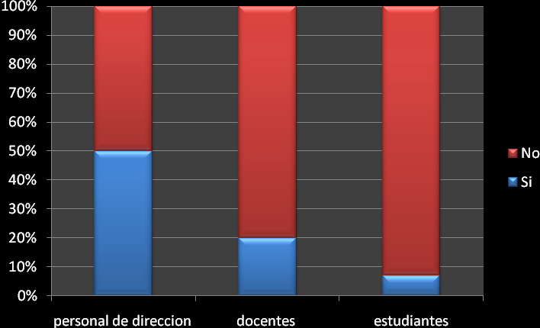

Los resultados reflejan una clara tendencia, la cual expone que la carrera no cuenta con el material bibliográfico indispensableque permita llevar a cabo el proceso de profundización de los contenidos del Plan de Estudio y esto afecta directamente la actividad académica relacionada con el proceso de formación.

6- ) ¿La Carrera dispone del material (didáctico, audiovisual y deportivo) indispensable para desarrollar las materias del Plan de Estudio?

 | Personal de dirección | Docentes | Estudiantes
Si | 100 % | 0 % | 7 %
No | 0 % | 100 % | 93 %

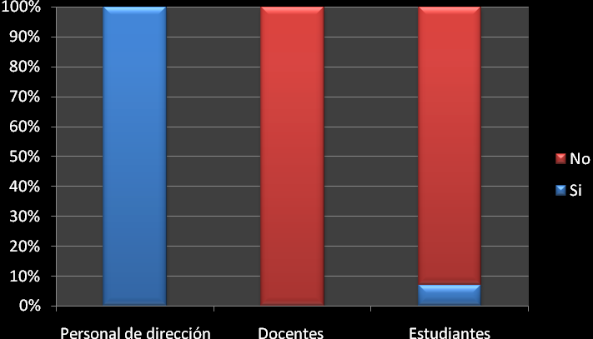

Los resultados muestran que solo el personal de dirección opina que la Carrera dispone del material(didáctico, audiovisual y deportivo); pero la población docente y estudiantil considera que no se dispone del material indispensable para desarrollar las materias del Plan de Estudio y esto afecta directamente la actividad a académica relacionada al proceso de formación.

7- ) ¿La falta de laboratorios especializados (biomecánica, anatomía, fisiología tecnología deportiva, centro de cómputo, salón de multimedia) afecta directamente la calidad del proceso de enseñanza en el desarrollo de la Carrera?

 | Personal de dirección | Docentes | Estudiantes
Si | 100 % | 90 % | 96 %
No | 0 % | 10 % | 4 %

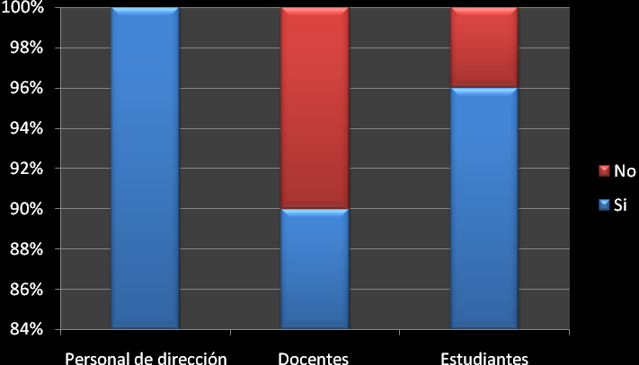

Los resultados muestran, que las tres partes involucradas están de acuerdo que la ausencia de laboratorios especializados (biomecánica, anatomía, fisiología tecnología deportiva, centro de cómputo, salón de multimedia) afecta directamente la calidad del proceso de enseñanza en el desarrollo de la Carrera.

8- ) ¿A su criterio existen las suficientes instalaciones deportivas que permitan desarrollar las materias prácticas de la curricula con la calidad deseada?

 | Personal de dirección | Docentes | Estudiantes
Si | 50 % | 51 % | 51 %
No | 50 % | 49 % | 49 %

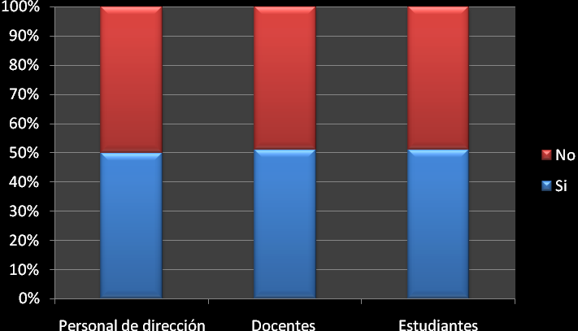

Los resultados no muestran una tendencia significativa lo que sugiere una investigación más amplia para determinar si se cuentan con las suficientes instalaciones deportivas que permitan desarrollar las materias prácticas de la curricula con la calidad deseada.

CAPITULO V

5. CONCLUSIONES Y RECOMENDACIONES.

5.1. CONCLUSIONES.

Después de haber estudiado y analizado los datos obtenidos de la investigación, se concluye lo siguiente:

- Los docentes no reciben las capacitaciones necesarias por parte de la Universidad de El Salvador, condición que no contribuye a elevar la calidad de su desempeño académico.
- La mayoría de los docentes no poseen la suficiente especialización para impartir las clases con la calidad esperada por los alumnos.
- Una cantidad significativa de la población docente desconoce el Reglamento Institucional de Evaluación Docente.
- La Carrera de Licenciatura en Ciencias de la Educación, Especialidad Educación Física, Deporte y Recreación, fundada hace doce años, no cuenta con ninguna contratación de personal docente a medio tiempo o tiempo completo bajo el sistema de ley de salario, ni a tiempo completo por contrato.
- Los estándares de calidad en el proceso de formación de los estudiantes mejoraría si en la Carrera se incrementará el número de docentes a medio tiempo y se iniciara la contratación de los primeros docentes a tiempo completo.
- A los docentes encargados de impartir una misma materia en diferentes turnos no reciben orientación sobre los procedimientos para estandarizar procedimientos de enseñanza, contenido, enfoque y evaluación de la materia.
- Es necesario implementar pruebas de aptitud física a los aspirantes de nuevo ingreso, a fin de elevar los estándares de calidad del proceso de formación académico.
- No existe una comisión permanente integrada con especialistas en el área de Educación Física, Deporte y Recreación cuya función sea evaluar y actualizarperiódicamente los componentes de la curricula y el contenido del Plan de Estudio por materia.
- La Carrera no cuenta con suficiente material bibliográfico, y el existente no está actualizado, situación que afecta a la población docente y estudiantil, las cuales manifestaron desconocer el material bibliográfico existente.
- El déficit de material didáctico, audiovisual, deportivo y de laboratorios especializados afecta la calidad del proceso de formación.
- Que la falta de laboratorios especializados: biomecánica, anatomía, fisiología tecnología deportiva, centro de cómputo, salón de multimedia) afecta directamente la calidad del proceso de enseñanza en el desarrollo de la Carrera.
- Se requiere de una investigación más profunda sobre la proporcionalidad de la asignación de cupo estudiantil en los diferentes turnos de estudio al momento de inscribir una misma asignatura.
- En base a los resultados obtenidos en la aplicación de los instrumentos relacionados con la existencia de instalaciones deportivas que permitan desarrollar las materias prácticas de la curricula con la calidad requerida, se recomiendacontinuar profundizando en la investigación sobre este apartado.
- Los convenios suscritos con universidades nacionales e internacionales no reflejan en la realidad, impacto directo en la calidad del proceso de formación de los estudiantes de la especialidad.
- El 78% de estudiantes egresa de la Carrera formando parte de la población laboral activa, lo que implica que el tiempo que dedican a su formación académica es relativamente limitado, situación que afecta la calidad del proceso de asimilación del contenido de las materias que reciben.
- Las condiciones de las aulas en que los estudiantes han recibido clases son inadecuadas.
- Los servicios administrativos no cubren totalmente el horario en que se desarrollan las clases de la Carrera, según la población estudiantil.
- La comunicación de información relevante a los estudiantes y docentes por parte de la administración de la Carrera no es suficientemente eficiente según la opinión estudiantil.
- Las autoridades de la Universidad de El Salvador no han dimensionado la importancia que en el orden social tiene la formación de Licenciados en Ciencias de la Educación, Especialidad Educación Física, Deporte y Recreación.
- Se deben realizar estudios más específicos para identificar la factibilidad de desarrollar post grados, maestrías y doctorados en el área de Educación Física, Deporte y Recreación en la Universidad de El Salvador.

5.2. RECOMENDACIONES.

Después de haber estudiado y analizado las conclusionesen la presente investigación recomendamos lo siguiente:

- Que el Departamento de Ciencias de la Educación, en consulta con los coordinadores de las diferentes carreras, elabore un programa de capacitaciones para docentes de la Licenciatura en Ciencias de la Educación, Especialidad Educación Física, Deporte y Recreación.
- Que el Departamento de Ciencias de la Educación, en consulta con los coordinadores de las diferentes carreras, elabore un programa de capacitaciones libres en las que puedan participar estudiantes y egresados de la Carrera de la Licenciatura en Ciencias de la Educación, Especialidad Educación Física, Deporte y Recreación.
- Desarrollar con la población docente, reuniones anuales, con el propósito de actualizarlos en relación al reglamento institucional de evaluación docente.
- Que se establezcan reuniones periódicas de cátedras para estandarizar métodos, procedimientos de enseñanza, contenido y enfoque de una misma materia.
- Deben realizarse en la Carrera, contrataciones de personal docente a tiempo completo bajo el sistema de ley de salario o contrato.
- Que la Coordinación de la Carrera proponga las autoridades pertinentes, la realización y estandarización de pruebas de eficiencia física a los aspirantes de nuevo ingreso a la Licenciatura en Ciencias de la Educación, Especialidad Educación Física, Deportes y Recreación.
Ver anexo. Pág.153.
- Debe crearse una comisión permanente que sea la encargada de evaluar y actualizar los componentes de la curricula y el contenido del Plan de Estudio.
- Que se incremente el volumen del material bibliográfico orientado a la Carrera y se realicen permanentemente actualizaciones de los mismos.
- Solicitar presupuesto a la Universidad de El Salvador para adquirir el material audiovisual, didáctico, deportivo óptimo para la Carrera.
- La coordinación de la Carrera debe gestionar internamente o con organismos internacionales los recursos para desarrollar un proyecto de ampliación de la Carrera.
- La coordinación de la Carrera debe gestionar el acceso a laboratorios especializados de otras facultades para que los estudiantes de la Carrera puedan realizar sus prácticas.
- Solicitar presupuesto a la Universidad de El Salvador para la creación de laboratorios especializados (medicina, centro de cómputo, salón de proyecciones y otros) propios de la Carrera, y así contribuir a la formación profesional del estudiante de la Licenciatura en Ciencias de la Educación, Especialidad Educación Física, Deportes y Recreación.
- La coordinación de la Carrera debería elaborar un proyecto que permita la ampliación de las instalaciones deportivas existentes y la construcción de nuevas instalaciones para desarrollar en ellas todas las materias prácticas que contempla el Plan de Estudio de la Carrera.
- Al momento de inscripción de una misma materia, debe velarse por la distribución proporcional y equitativa en ambos turnos para evitar la saturación de algunos grupos de clase.
- Se deben ampliar el número de convenios en materia de Educación Física, Deporte y Recreación con otras universidades nacionales e internacionales, para que se refleje realmente, el impacto que estos pudieran generar en términos de mejoramiento de la calidad del proceso de formación de los estudiantes de la especialidad.
- Continuar realizando investigaciones con relación ala doble condición de trabajador y estudiante debido a que se desconocen las variables y el nivel de afectación que estas pudieran tener en términos de calidad de proceso de educación estudiantil.
- Adecuar los horarios de los servicios administrativos para que sean coincidentes con los horarios de clases de los estudiantes, mejorar las condiciones de infraestructura, e implementar métodos más eficientes de transmisión de información por parte de las autoridades de la Carrera hacia personal docente y estudiantil.
- Programar y desarrollar por parte del Departamento de Ciencias de la Educación charlas, foros y conferencias en el que se demuestre con datos estadísticos la importancia que tiene la formación de Licenciados en Ciencias de la Educación, Especialidad Educación Física, Deporte y Recreación.
- Que la Universidad de El Salvador elabore un programa de intercambios educativos con otras Universidades (nacionales y extranjeras) en donde participen estudiantes y docentes de la Carrera con el objetivo de fortalecer la calidad de la formación profesional de la Licenciatura en Ciencias de la Educación, Especialidad Educación Física, Deporte y Recreación.
- Que las autoridades de la Carrera, gestionen una propuesta al Ministerio de Educación (MINED) en la que los estudiantes de la Carrera que hayan concluido el tercer año del plan de estudio, puedan ser acreditados como profesores de Educación Física y así optar al escalafón.
- Que las autoridades de la Universidad de El Salvador en convenio con Universidades extranjeras, puedan brindar becas de especialización, maestrías y doctorados a docentes de la Carrera.
- Que las autoridades de la Universidad de El Salvador en convenio con Universidades extranjeras, puedan brindar becas de especialización, maestrías y doctorados a estudiantes graduados sobresalientes.
- Que la Universidad de El Salvador, el Instituto Nacional de los Deportes (INDES) y Comité Olímpico de El Salvador (COES), establezcan un convenio en el que los estudiantes de la Licenciatura en Ciencias de la Educación, Especialidad Educación Física, Deportes y Recreación, puedan realizar sus prácticas de servicio social en las diferentes federaciones deportivas.
- Que el Departamento de Ciencias de la Educación, mejore las condiciones de la Carrera para desarrollar a corto plazo profesorados, post grados, maestrías y doctorados en el área de Educación Física y Deporte y Recreación.
- Que las autoridades de la Universidad de El salvador desarrollen un proyecto en el cual se desarrolle la Licenciatura en Deporte, en la cual los estudiantes tengan la posibilidad de especializarse en un deporte determinado.

BIBLIOGRAFIA

- ASAMBLEA LEGISLATIVA DE LA REPUBLICA DE EL SALVADOR /Ley general de educación/ DECRETO No. 917/, D. L. No. 917, DEL 12 de Diciembre de 1996, publicado en el D. O. Nº 242, Tomo 333, del 21 de diciembre de 1996/ Art. 41.
- ASAMBLEA LEGISLATIVADE LA REPUBLICA DE EL SALVADOR/ley general de los deporte/ DECRETO No. 469/tomo 377/ Publicación DO: 17/12/2007/ Art.47-49-50.
- MENJIVAR LÓPEZ CAROLINA XIOMARA / recopilación de leyes universitarias/ Disposiciones específicas del presupuesto de la Universidad de El Salvador/ edición 2007/ Art.16-
- MENJIVAR LÓPEZ CAROLINA XIOMARA /recopilación de leyes universitarias/ Reglamento General de la Ley Orgánica de la Universidad de El Salvador /acuerdo No. 70/99-2001 (VI)/ edición 2007/ Art.61- 83.
- Constitución de la República de El Salvador/ PUBLICACION del 15 de octubre de 2003 / PALACIO LEGISLATIVO/ DECRETO NÚMERO 38, art.61/pag.9.
- MINISTERIO DE EDUCACION/Ley de la carrera docente/ D. Oficial: 58 Tomo: 330 Publicación DO: 22/03/1996 Reformas: (17) D.L. Nº 981, del 09 de Marzo del 2006, publicado en el D.O. Nº 57, Tomo 370, del 22 de Marzo del 2006./Art.28.
- MINISTERIO DE EDUCACION / Reglamento general ley de educación superior/Decreto .Ejecutivo Nº 77/ del 9 de agosto de 1996, Publicado en el Diario Oficial Nº 157, Tomo 332, Fecha: 26 de agosto de 1996. Art.13.
- PALACIO LEGISLATIVO /Ley general de educación/ publicado en el D.O. Nº 108, Tomo 367, del 13 de junio del 2005/Art. 27.
- PALACIO LEGISLATIVO / Ley de educación superior/ publicado en el D.O. Nº 108, Tomo 367, del 13 de junio del 2005/Art.1-6-7-11.

PÁGINAS DE INTERNET

- http:www.efdeportes.com/efd0/b-histor.htm
- www.efdeportes.com/.../la-escuela-internacional-de-educacion-fisica-y-deporte-un-impacto-de-la-revolucion-cubana.
- www.educaedu.com.ar/licenciatura-en-actividad-fisica-y-deportiva-carreras-universitarias-20482.htmlLicenciatura en Actividad Física y Deportiva - Recoleta - Buenos Aires
- www.educaedu.com.ar/lic-en-educacion-fisica-carreras-universitarias-19921.html licenciatura en Educación Física - Monserrat - Buenos Aires.
- http:fiepiespana.es/EL_.PROFESOR_DE_EDUCACIÓN_FÍSICA_EN_AMERICA_LATINA.pdf.
- http:www.educar.org/educacaionfisicaydeportiva/index.asp
- http://www.iso.org/
- www.normas9000.com/iso-9000-59.html
- www.normas9000.com/iso-9000-59.html
- http:lacaymca.org/v3/category/educación-fisica-y-salud
- http:www.mongrafias.com.trabajos34/estudio-educacion-fisic.shtml.
- http:sicevaes.csuca.org/attachments/134_LA%20profesion%20del%20docente%20en%20america%20latina%20.pdf.
- www.svdeportes.info
- www.unlp.edu.ar/UNIVERSIDAD DE LA PLATA (ARGENTINA)
- www.unlp.edu.ar/UNLP Universidad Nacional de La Plata provincia de Buenos Aires

anexos

1. ESTADÍSTICA DE ALUMNOS INSCRITOS OFICIALMENTE EN EL CICLO II AÑO ACADÉMICO 2009.

DEPARTAMENTO DE CIENCIAS DE LA EDUCACIÓN

Carrera | Nuevo ingreso |  | Antiguo ingreso |  | T |  | TOTAL
Carrera | M | F | M | F | M | F
Licenciatura en Ciencias de la Educación  Especialidad Educación Física, Deporte y Recreación | 34 | 5 | 216 | 80 | 250 | 85 | 335
Total inscritos en Departamento de Ciencias de la Educación | 34 | 5 | 216 | 80 | 250 | 85 | 335

NUEVO INGRESO ACTIVOS DE LA CARRERA DESDE EL 2004 A LA FECHA

CÓDIGO | CARRERA | ACTIVOS
CÓDIGO | CARRERA | 2004 | 2005 | 2006 | 2007 | 2008 | 2009
L10428 | Lic. CC. Educ. Esp. Educ. Física. | 40 | 90 | 104 | 76 | 53 | 47

ESTUDIANTES GRADUADOS JUNIO 2009

CÓDIGO | CARRERA | GRADUADOS
CÓDIGO | CARRERA | 2004 | 2005 | 2006 | 2007 | 2008 | 2009
L10428 | Lic. CC. Educ. Esp. Educ. Física. | 0 | 6 | 11 | 0 | 6 | 6

2. MATERIAL BIBLIOGRÁFICO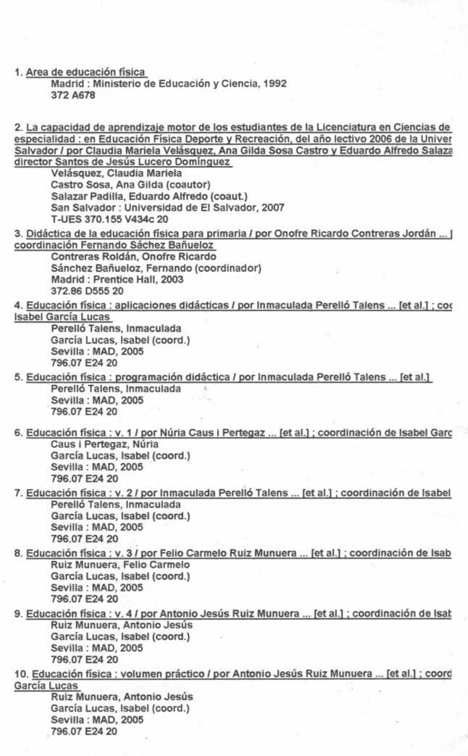
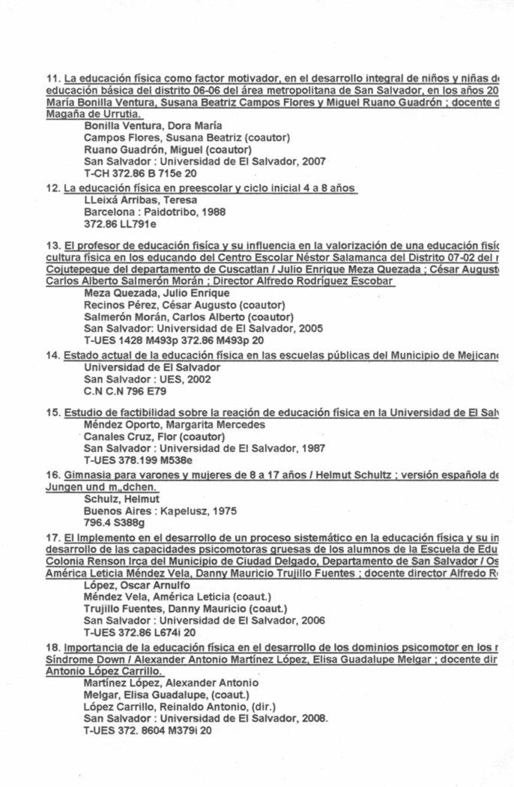
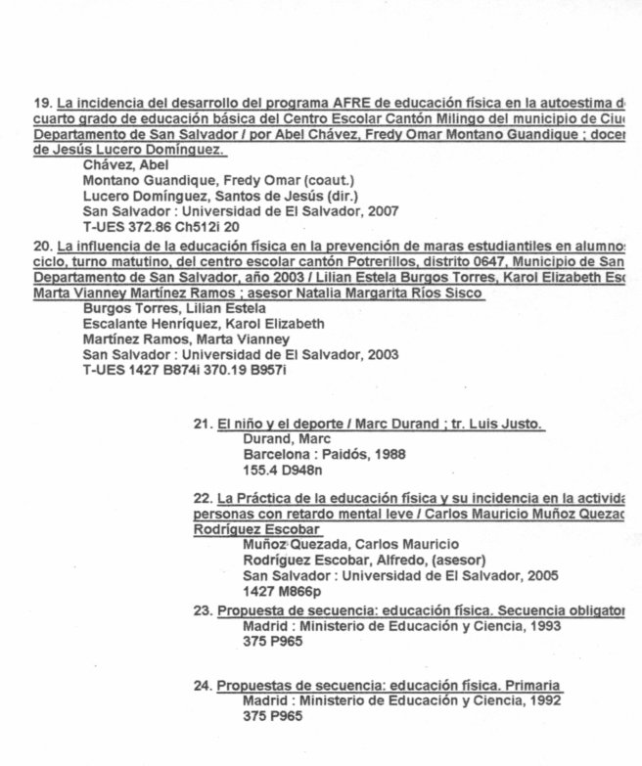

3. PLANES DE ESTUDIO DE EDUCACIÓN FÍSICA Y DEPORTE DE DIFERENTES UNIVERSIDADES
Institución Universitaria CESMAG (Colombia)
I Semestre | II Semestre
Educación Ambiental y Ecológica | Constitución Política de Colombia
Antropología Pedagógica I (pedagogía y sociedad) | Antropología Pedagógica II (pedagogía y Cultura)
Taller de Lectoescritura | Baloncesto I
Gimnasia Básica | Atletismo de Campo
Atletismo de Pista | Morfología
Biología General | Psicología Evolutiva
Psicología General | Psicomotricidad
Introducción a la educación Física
III Semestre | IV Semestre
Antropología Pedagógica III (Pedagogía, conocimiento y ciencia) | Pedagogía y Didáctica
Fundamentos y Principios Pedagógicos | Paradigmas Pedagógicos
Epistemología de las Ciencias | Gimnasia Deportiva II
Gimnasia Deportiva I | Fisiología del Ejercicio
Gimnasia Rítmica | Biomecánica
Baloncesto II | Motricidad y Aprendizaje
Fisiología General | Bailes Nacionales
Teorías del Aprendizaje
V Semestre | VI Semestre
Análisis de la Novelística Pedagógica | Análisis de la Novelística Pedagógica
Seminario de las Ciencias | Seminario de las Ciencias
Fútbol I | Fútbol I
Teoría y Método de la Natación | Teoría y Método de la Natación
Voleibol I | Voleibol I
Kinesiología | Kinesiología
Pedagogía de la Educación Física | Pedagogía de la Educación Física
VII Semestre | VIII Semestre
Introducción a La Investigación | Políticas Educativas Colombianas
Fútbol de Salón | Seminario Investigación I  (Propuesta investigación )
Teoría y Métodos | Educación Física y Salud
Juegos de Raqueta | Recreación y Campamento
Educación Física Especial | Práctica Profesional I
Nutrición en el Deporte
Organización y Administración y Legislación Deportiva
Introducción a la Práctica Profesional
IX Semestre | X Semestre
Ética Profesional C. Humanidades | Paradojas Pedagógicas, Seminario de Investigación III (Presentación Informe Final )
Seminario de Investigación II (Elaboración de Proyecto) | Práctica Profesional III
Fútbol III (Énfasis)
Fútbol de Salón (Énfasis)
Baloncesto III (Énfasis)
Deporte de Raqueta (Énfasis)
Entrenamiento Deportivo (Énfasis)
Recreación y Campamento (Énfasis)
Natación II (Énfasis)
Artes Marciales (Énfasis)
Práctica Profesional II

UDCA universidad del Deporte - Bogotá – Cundinamarca
I semestre | II semestre
Motricidad | Gimnasia Básica
Deporte y sociedad | Electiva
Ciencias Naturales | Morfología
Informática | Metrología
Inglés | Inglés
Formación Institucional | Formación Institucional
III semestre | IV semestre
Deporte Cíclico | Deportea Cíclico
Deporte y Sociedad | Fisiología
Inglés | Inglés
Formación Institucional | Formación Institucional
Vsemestre | VI semestre
Entrenamiento | Entrenamiento
Administración | Administración
Biomecánica | Medicina deportiva
Pedagogía | Investigación
VII semestre | VIII semestre
Entrenamiento | Entrenamiento
Administración | Administración
Actividad física Sociedad | Nutrición Deportiva
Investigación | Psicología Deportiva
 | Práctica
IX semestre | X semestre
Recreación y sociedad | Opción Grado
Práctica | Electiva
Electiva

UNIVERSIDAD DE LA PLATA (ARGENTINA)

Primer Año | Segundo Año
Educación Física 1 | Educación Física 2
Teoría de la Educación Física 1 | Teoría de la Educación Física 2
Anatomía Funcional | Fisiología Humana
Historia Argentina General o Historia de la Educación Argentina y Latinoamericana | Estadística Aplicada a la Educación Física
Filosofía | Sociología
Tercer Año
Educación Física 3
Teoría de la Educación Física 3
Fisiología Aplicada a la Educación Física
Pedagogía
Historia de la Educación General.
Política y Legislación de la Educación Argentina
Profesorado | Licenciatura
Cuarto Año | Cuarto Año
Educación Física 4 | Educación Física 4
Teoría de la Educación Física 4 | Teoría de la Educación Física 4
Metodología de Investigación en Educación Física | Metodología de la Investigación. EnEducación Física
Psicología Evolutiva I | Psicología Evolutiva I
Didáctica Especial 1 (Nivel Inicial, E.G.B. 1 y 2) | Asignatura 1
Observación y Prácticas de la Enseñanza en Educación Física 1 (Nivel Inicial,- E.G.B. 1 y 2) | Seminario 1
Quinto Año | Quinto Año
Educación Física 5 | Educación Física 5
Psicología Evolutiva II | Psicología Evolutiva II
Didáctica Especial 2 (E.G.B. 3, Polimodal) | Asignatura 2
Observación y Prácticas de la Enseñanza en Educación Física 2 (E.G.B. 3, Polimodal) | Asignatura 3
Didáctica para la Integración en Educación Física | Asignatura 4
Seminario | Seminario 2

Estructura de las asignaturas Educación Física
Nivel 1
Gimnasia 1
Juego y Recreación 1
Gimnasia Artística y Deportiva 1
Atletismo 1
Básquetbol 1
Hándbal 1
Softbol 1
Natación 1
Voleibol 1
Rugby 1/Cestobol 1
Fútbol 1
Vida en la Naturaleza 1
Nivel 2
Gimnasia 2
Juego y Recreación 2
Gimnasia Artística y Deportiva 2
Atletismo 2
Básquetbol 2
Hándbal 2
Softbol 2
Natación 2
Voleibol 2
Rugby 2/Cestobol 2
Vida en la Naturaleza 2
Fútbol 2
Seminarios y Talleres Obligatorios
Organización de Torneos.
Sensopercepción
Observación y Prácticas en el Nivel Superior.
Legislación de la Educación Física.
Danza
Seminario/Taller 1.
Seminario/Taller 2.
Seminario/Taller 3.

UNLP Universidad Nacional de La Plata Provincia de Buenos Aires
contenido:
1 año
Educación Física 1
Teoría de la Educación Física 1
Anatomía Funcional
Filosofía
(Una Optativa Entre Historia Argentina General)
Historia De La Educación Argentina y Latinoamericana)
2 año
Educación Física 2
Teoría de la Educación Física 2
Fisiología Humana
Estadística Aplicada a la Educación Física
Sociología
3 año
Educación Física 3
Teoría le la Educación Física 3
Fisiología Aplicada a la Educación Física
Pedagogía
Historia de la Educación General
Política y Legislación de la Educación Argentina
4 año
Educación Física 4
Teoría de la Educación Física 4
Psicología Evolutiva I
Metodología de la Investigación en Educación Física Asignatura 1
Seminario de Elaboración de Tesina
5 año
Prácticas Profesionales
Educación Física 5
Psicología Evolutiva II
Asignatura 2
Asignatura 3
Tesina
Capacitación en Informática
(dos materias curriculares a elegir entre:
Asignatura IV; Asignatura V; Seminario I; Seminario II)
(dos capacitaciones en idiomas a elegir entre:
Inglés I o II, Francés I o II, Italiano I o II, Portugués I o II, Alemán I o II)

Licenciatura en Educación Física - Monserrat - Buenos Aires
PRIMER AÑO
Primer Semestre
-Ciencias Biológicas I
-Iniciación a los Deportes
-Teorías de la Ed. y las Activ. Físicas y Deportivas
-Problemática del Mundo Actual
-Informática I
Segundo Semestre
-Ciencias Biológicas II
-Deportes y su Didáctica I
-Psicología y Aprendizaje Motor
-Introducción al Pensamiento Científico
-Informática II
-Seminario Taller de Integración I
SEGUNDO AÑO
Primer Semestre
-Ciencias Biológicas III
-Deportes y su Didáctica II
-Didáctica de la Ed. Física y el Deporte
-Ética y Deontología Profesional
-Inglés I
Segundo Semestre
-Fisiología del Ejercicio
-Entrenamiento I
-Deportes y su Didáctica III
-Inglés II
-Seminario Taller de Integración II
TERCER AÑO
Primer Semestre
-Metodología de la Investigación I
-Entrenamiento II
-Sociología del Deporte y la Ed. Física
-Inglés III
-Optativa
Segundo Semestre
-Psicología del Entrenamiento y Rendimiento Deportivo
-Taller de Ecocampamentismo y Recreación
-Política y Legislación Educativa
-Seminario Taller de Integración III
Título: Maestro de Educación Física y Deporte Infantil.
CUARTO AÑO
Primer Semestre
-Organización y Gestión de Instituciones Vinculadas a la Educación Física I
-Metodología de la Investigación II
-Nutrición
-Observación y Práctica en EGB III y Polimodal
-Derecho del Deporte
Segundo Semestre
-Organización y Gestión de Instituciones Vinculadas a la Ed. Física II
-Educación para la Salud
-Observación y Práctica en el Nivel Terciario y Universitario
-Optativa
-Taller de Trabajo Final
-Trabajo Final

Licenciatura en Actividad Física y Deportiva - Recoleta - Buenos Aires
Contenido:
Primer Año
Historia de la Cultura
Gimnasia Formativa y Deportiva I
Actividad Deportiva I
Filosofía
Psicología
Medicina Deportiva I
Segundo Año
Gimnasia Formativa y Deportiva II
Actividad Deportiva II
Teología
Medicina Deportiva II
Biomecánica
Tercer Año
Ética Profesional
Gimnasia Formativa y Deportiva III
Actividad Deportiva III
Recreación y Medio Ambiente
Metodología de la Investigación
Medicina Deportiva III
TITULO INTERMEDIO: Técnico Superior en Actividad Física y Deportiva
Cuarto Año
Educación Física Especial
Estadística e Informática
Org., Admin. y Dirección de la Empresa Deportiva
Seminario de Investigación
Planificación y Análisis de Proy. Deportivos
Formación Técnica Complementaria
Sociología

ESCUELA INTERNACIONAL DE EDUCACION FISICA(CUBA)
PRIMER AÑO
Primer Semestre
Historia universal
Computación
Pedagogía I
Gimnasia Básica
Teoría y Práctica de Juegos
Preparación Física
Segundo Semestre
Historia de la Educación Física
Morfología
Matemática Aplicada
Pedagogía II
Educación Rítmica
Atletismo I
SEGUNDO AÑO
Primer Semestre
Español I
Sociología de la Educación Física y Deportes
Bioquímica
Atletismo II
Baloncesto
Segundo Semestre
Fisiología
Biomecánica
Teoría y Metodología de la Educación Física
Actividades Masiva
Fútbol
Natación I
TERCER AÑO
Primer Semestre
Psicología
Teoría y Metodología del Entrenamiento
Masaje
Educación Física Comunitaria
Beisbol-Softbol
Segundo Semestre
Metodología de la Investigación
Pruebas Funcionales
Educación Física Preescolar
Pesas Aplicadas
Voleibol
CUARTO AÑO
Primer Semestre
Rehabilitación Física
Educación Física Escolar
Recreación Básica
Segundo Semestre
Administración de la Educación Física y el Deporte
Primeros Auxilios
Educación Física Especial
QUINTO AÑO
Primer Semestre
Practicas Laboral Integral I
Tesis de Diploma
Segundo Semestre
Practicas Laboral Integral II
Tesis de Diploma

Temario Licenciado en Educación Física en Chichuahua
1er. Semestre: | 2do. Semestre
Tecnologías y Manejo de la Información | Lenguaje y Comunicación
Sociedad y Cultura | Universidad y Conocimiento
Morfología y Fisiología I | Morfología y Fisiología II
Iniciación y Didáctica de la Gimnasia Básica Escolar | Iniciación y Didáctica de la Gimnasia Artística
Iniciación y Didáctica del Atletismo I | Iniciación y Didáctica del Atletismo II
Comportamiento Humano Individual y Social | Psicología de la Actividad Física
Filosofía y sociología de la Educación Física | Bases Psicopedagógicas de la Educación Física
3er. Semestre: | 4to. Semestre
Investigación en Ciencias de la Salud y Sociales | Métodos Cuantitativos Aplicados
Procesos Químicos de la Vida | Bioquímica y Fisiología de la Actividad Física
Iniciación y Didáctica del Baloncesto I | Iniciación y Didáctica del Baloncesto II
Iniciación y Didáctica del Voleibol I | Iniciación y Didáctica del Voleibol II
Preparación y Evaluación del Desempeño Físico | Juego y Educación Física
Educación Psicomotriz y Desarrollo Motor | Actividades Rítmicas y Expresión Corporal
Programa de Educación Física en la Educación Básica | Planeación y Evaluación de la Educación Física
5to. Semestre | 6to. Semestre
Proceso Administrativo y su Aplicación | Gestión de Actividades en Educación Física
Biomecánica de la Actividad Física | Actividad Física y Salud
Iniciación y Didáctica del Fútbol I | Iniciación y Didáctica del Fútbol II
Iniciación y Didáctica de las Actividades Acuáticas I | Iniciación y Didáctica de las Actividades Acuáticas II
Coreografía y Danza en la Educación Física | Iniciación y Didáctica del Beisbol I
Adecuaciones Curriculares en la Educación Física | Práctica Educativa II
Práctica Educativa I
7mo. Semestre y 8vo. Semestre
Créditos Para Orientación Terminal:
Deporte
Administración
Recreación y Tiempo Libre
Salud
Educación

Temario Licenciatura en Educación Física y Deporte en Durango
Primer Semestre |  | Segundo Semestre
Morfo Fisiología I |  | Morfo Fisiología II
Psicología General |  | Computación I
Teoría del Movimiento I |  | Psicología del Niño
Teoría Pedagógica |  | Teoría Movimiento II
Atletismo I |  | Didáctica de la Educación Física y el Deporte
Gimnasia I |  | Atletismo II
Natación I |  | Gimnasia II
Filosofía de la Educación Física y Deporte |  | Natación II
Rítmica Corporal y Musical |  | Sociología de la Educación Física y Deporte
Tercer Semestre |  | Cuarto Semestre
Bioquímica |  | Fisiología del Ejercicio
Computación II |  | Computación III
Psicología del adolescente |  | Psicología del Deporte
Dinámica de grupos |  | Práctica Docente I
Evaluación de la educación física |  | Básquetbol I
Atletismo III |  | Fútbol I
Gimnasia III |  | Voleibol I
Natación III |  | Administración General
Recreación |  | Programación Recreativa
Quinto Semestre |  | Sexto Semestre
Biomecánica |  | Higiene y Nutrición
Evaluación del Desempeño Físico |  | Estadística Básica
Metodología de la Investigación |  | Práctica Docente III
Práctica Docente II |  | Básquetbol III
Básquetbol II |  | Fútbol III
Fútbol II |  | Voleibol III
Voleibol II |  | Teoría y Metodología del Entrenamiento Deportivo II
Teoría y Metodología del Entrenamiento Deportivo I |  | Administración de la EducaciónFísica y Deporte II
Administración de la Educación Física y Deporte I
Séptimo Semestre |  | Octavo Semestre
Prevención y Tratamiento de Lesiones |  | Seminario de Investigación II
Seminario de Investigación I |  | Béisbol II
Béisbol I |  | Educación Física Especial II
Ingeniería Deportiva |  | Prácticas Profesionales II
Teoría y Metodología del Entrenamiento Deportivo III
Educación Física Especial I
Prácticas Profesionales I
Temario Educación Física en Cuautla
Primer Semestre | Segundo Semestre
Morfología | Fisiología del Ejercicio
Biomecánica | Educación Psicomotriz I
Taller de Rítmica Corporal | Taller de Expresión Corporal
Desarrollo Psicológico I | Desarrollo Psicológico II
Introducción a la Pedagogía | Teorías y Sistemas Pedagógicos Contemporáneos
Estadística | Teoría y Práctica del Entrenamiento Deportivo I
Taller de Primeros Auxilios | Taller de Computo
Tercer Semestre | Cuarto Semestre
Bioquímica | Administración de la Educación Física I
Educación Psicomotriz II | Didáctica de la Educación Física I
Evaluación del Desempeño Físico | Voleibol I
Taller de Atletismo I | Baloncesto I
Planeación Educativa | Fútbol I
Teoría y Práctica del Entrenamiento Deportivo II | Gimnasia I
Taller de Recreación
Inglés
Quinto Semestre | Sexto Semestre
Farmacología y Toxicología | Natación II
Didáctica de la educación Física II | Didáctica de la Educación Física III
Natación I | Fútbol II
Gimnasia II | Voleibol II
Taller de Atletismo II | Baloncesto II
Optativa I | Optativa II
Séptimo Semestre | Octavo Semestre
Historia de la Educación Física | Seminario de Filosofía de la Educación
Psicología del Deporte I | Evaluación de la Educación Física
Deporte Adaptado I | Deporte Adaptado II
Optativa III | Optativa VI
Optativa IV | Optativa VII
Optativa V | Optativa VIII
OPTATIVAS
Voleibol III | Handball I y II
Baloncesto III | Gimnasia III
Atletismo III | Psicología del Deporte II
Béisbol | Danza
Softbol | Evaluación Educativa
Ciclismo | Gimnasia Adaptada
Arbitraje y Jueces | Diseño de Programas de Alto Rendimiento
Tenis | Taller de Elaboración de Material Didáctico

Universidad Americana de Morelos
1er. Semestre | 2o. Semestre
Morfología | Fisiología del Ejercicio
Biomecánica | Educación Psicomotriz I
Taller de Rítmica Corporal y Musical | Taller de Rítmica Corporal
Desarrollo Psicológico I | Desarrollo Psicológico II
Introducción a la Pedagogía | Teorías y Sistemas Pedagógicos Contemporáneos
Estadística | Teoría y Práctica del Entrenamiento Deportivo I
3er. Semestre | 4o. Semestre
Bioquímica | Administración de la Educación Física I
Educación Psicomotriz II | Didáctica de la Educación Física I
Evaluación del Desempeño Físico | Voleibol I
Taller de Atletismo I | Baloncesto I
Planeación Educativa | Fútbol I
Teoría y Práctica del Entrenamiento Deportivo II | Gimnasia I
5o. Semestre | 6o. Semestre
Farmacología y Toxicología | Natación II
Didáctica de la Educación Física II | Didáctica de la Educación Física III
Natación I | Voleibol II
Gimnasia II | Baloncesto II
Taller de Atletismo II | Fútbol II
Optativa I | Optativa II
7o. Semestre | 8o. Semestre
Historia de la Educación Física | Seminario de la Filosofía de la Educación
Psicología del Deporte | Evaluación de la Educación Física
Deporte Adaptado I | Deporte Adaptado II
Optativa III | Optativa VI
Optativa IV | Optativa VII
Optativa V | Optativa VIII

4. SONDEO PRELIMINAR.

La siguiente investigación tuvo la función de delimitar los factores que inciden en la formación profesional y en el desenvolvimiento de la carrera Licenciatura en Ciencias de la Educación, Especialidad Educación Física, Deporte y Recreación.

Dichos resultados se tomaron en cuenta para desarrollar la investigación:

“ESTUDIO DIAGNÓSTICO DEL PROCESO DE FORMACIÓN PROFESIONAL DE LOS ESTUDIANTES DE LA LICENCIATURA EN CIENCIAS DE LA EDUCACIÓN, ESPECIALIDAD EDUCACIÓN FÍSICA, DEPORTE Y RECREACIÓN DE LA UNIVERSIDAD DE EL SALVADOR EN EL PERIODO 2005-2009”.

METODOLOGIA

Se desarrolló una solo pregunta abierta para identificar las diferentes opiniones sobre el tema, al tabular los datos se pudo delimitar las áreas de la investigación.
Se utilizó una muestra de 226 personas incluyendo docentes y estudiantes tomando en consideración los diferentes turnos de estudio.

ORGANIZACIÓN Y CLASIFICACIÓN DE LOS DATOS

DATOS | Nº de personas
Falta de motivación de los estudiantes y valoración a la Carrera |  | 10
Carencia de aulas para clases teóricas y carencias e laboratorios (medico, centro de cómputo etc.) |  | 35
Falta instalaciones deportivas y accesibilidad al polideportivo (UES) |  | 20
Docentes a tiempo completo |  | 8
Calidad de catedráticos y sus especialización |  | 43
Inconformidad con planificación y actualización del Plan de Estudio |  | 5
Filtros para selección de docentes |  | 1
Funcionamiento de la Asociación |  | 1
Enfoque de la Carrera |  | 5
Necesidad de materias pedagógicas(materias necesarias) |  | 6
Falta de especialización estudiantil y post grado |  | 2
Inconformidad con los horarios de clases |  | 4
Pruebas previas al ingreso a la Carrera(estudiantes) |  | 16
Conformidad con los horarios administrativos |  | 1
Falta de apoyo a la Carrera tanto de las autoridades internas como externas (rectoría ,decanato, gobierno ,INDES,COES) |  | 21
Coordinadora Especialista en la Educación Física y Deporte |  | 4
Falta de material(teórico ,práctico y bibliográfico) |  | 30
Afectación a la economía estudiantil (compra de materiales para las prácticas ) |  | 6
Tiempo invertido al trabajo y al estudio |  | 2
Independencia de la Carrera como facultad |  | 1
Publicidad a la Carrera |  | 5

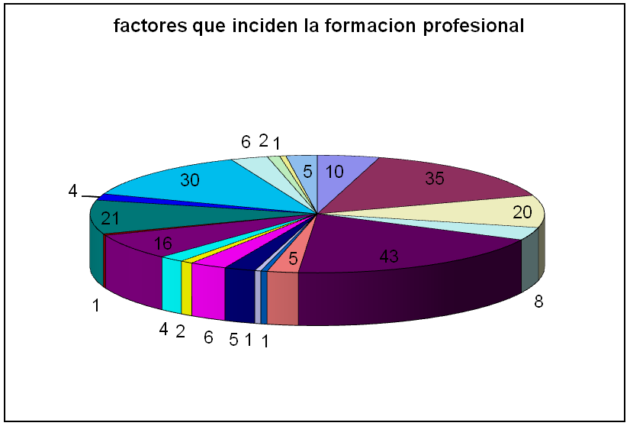

CUESTIONARIO
UNIVERSIDAD DE EL SALVADOR
FACULTAD DE CIENCIAS Y HUMANIDADES
DEPARTAMENTO DE CIENCIAS DE LA EDUCACIÓN

“ESTUDIO DIAGNÓSTICO DEL PROCESO DE FORMACIÓN PROFESIONAL DE LOS ESTUDIANTES DE LA LICENCIATURA EN CIENCIAS DE LA EDUCACIÓN ESPECIALIDAD EDUCACIÓN FÍSICA, DEPORTE Y RECREACIÓN DE LA UNIVERSIDAD DE EL SALVADOR EN EL PERIODO 2005-2009”.

¿A SU CRITERIO CUALES SON LOS FACTORES QUE INCIDEN EN LA FORMACIÓN PROFESIONAL Y EN EL DESENVOLVIMIENTO DE LA CARRERA?

5. CUESTIONARIOS

UNIVERSIDAD DE EL SALVADOR
FACULTAD DE CIENCIAS Y HUMANIDADES
DEPARTAMENTO DE CIENCIAS DE LA EDUCACION

Instrumento dirigido al personal de dirección de la Carrera de Licenciatura en Ciencias de Educación Especialidad Educación Física, Deporte y Recreación de la Universidad de El Salvador.

Instrucciones: A continuación se le plantearan un número de interrogantes en las cuales deberá marcar la respuesta que le parezca más apropiada.

- ) ¿Considera que los estudiantes y docentes conocen la bibliografía especializada en Educación Física, Deporte y Recreación con que cuenta la Universidad de El Salvador?
SI___ NO___
- ) ¿Es accesible a estudiantes y docentes el material bibliográfico relacionado con la Licenciatura en Ciencias de la Educación, Especialidad Educación Física, Deporte y Recreación existente en la biblioteca de la Universidad de El Salvador?
SI___ NO___
3- ) ¿Consideras que la difusión del material bibliográfico especializado existente ha sido la adecuada?
SI___ NO___
4-) ¿Considera que los estudiantes y docentes de la Licenciatura en Ciencias de Educación, Especialidad Educación Física, Deporte y Recreación, utilizan la bibliografía especializada para enriquecer sus conocimientos, las investigaciones y tareas ex aula?
SI___ NO___
¿porqué?___________________________________________________________________________________________________________________________________________________________________________________________________________________________________________________________________________________
5-)¿Considera que el contenido y las actualizaciones del material bibliográfico especializado en Educación Física, Deporte y Recreación con la que cuenta la biblioteca de la Universidad de El Salvador permite abordar con profundidad los temas de las asignaturas del Plan de Estudio?.
SI___ NO___
¿Por qué?_______________________________________________________________
____________________________________________________________________________________________________________________________________________________________________________________________________________________
6- ) ¿Se le brindan a los docentes de la Licenciatura en Ciencias de la Educación Especialidad, Educación Física, Deporte y Recreación, suficientes capacitaciones por parte de la Universidad de El Salvador?
SI___ NO___
7- ) ¿A su criterio los docentes cuentan con suficientes conocimientos de las materias que imparten?
SI___ NO___
8- ) ¿Considera que debe haber docentes especializados por asignaturas?
SI___ NO___
9- ) ¿Consideras que la carrera Licenciatura en Ciencias de la Educación, Especialidad Educación Física, Deporte y Recreación dispone del material didáctico indispensable para desarrollar las materias del Plan de Estudio?

SI___ NO___
10- ) ¿Considera que la Carrera Licenciatura en Ciencias de la Educación, Especialidad Educación Física, Deporte y Recreación cuenta con el material audiovisual indispensable para desarrollar las materias del Plan de Estudio?
SI___ NO___
11- ) ¿Considera que la Carrera Licenciatura en Ciencias de la Educación, Especialidad Educación Física, Deporte y Recreación cuenta con el material deportivo indispensable para desarrollar las materias del Plan de Estudio?

SI___ NO___
12- ) ¿El régimen de contratación de docentes permite que sean viables las reuniones de trabajo en la que participen los catedráticos para analizar periódicamente los procesos de formación académica de la Especialidad?
SI___ NO___
13- ) ¿Cree que debería formarse una comisión permanente con especialistas de la Carrera para analizar y actualizar periódicamente los componentes de la curricula y el contenido del Plan de Estudio por materia?
SI___ NO___
¿Por qué?_______________________________________________________________
____________________________________________________________________________________________________________________________________________________________________________________________________________________
14- ) ¿Consideras que los catedráticos tienen conocimientos de los reglamentos y normativas relacionados a la actividad docente de la Universidad de El Salvador?
SI___ NO___
15- ) ¿Se aplican las normativas para evaluar el desempeño docente de los catedráticos de Licenciatura en Ciencias de la Educación Especialidad, Educación Física, Deporte y Recreación como lo plantea el reglamento?
SI___ NO___
16- ) ¿Conoce si existen contrataciones de docentes a medio tiempo o tiempo completo bajo ley de salario en la Carrera Licenciatura en Ciencias de la Educación Especialidad Educación Física, Deporte y Recreación?
SI___ NO___
17- ) ¿Considera que la contratación de docentes a tiempo completo y medio tiempo mejoraría los estándares de calidad del proceso de formación de los estudiantes de la Carrera?
SI___ NO___
18- ) ¿Existen y se cumplen los mecanismos que permitan proporcional distribución por sesión de estudiantes matriculados en una misma materia con la finalidad de evitar la saturación de alumnos en los salones de clases?

SI___ NO___
19- ) ¿Sería beneficioso que una materia de la curricula que es impartida por diferentes docentes y en diferentes sesiones tengan un mismo enfoque didáctico-metodológico?

SI___ NO___
20- ) ¿Creé que la inexistencia de laboratorios especializados (Medicina Deportiva, Biomecánica, Anatomía, fisiología tecnología deportiva, centro de cómputo, salón de multimedia) afecta directamente la calidad del proceso de formación de los estudiantes de la Carrera?
SI___ NO___
¿Por qué?_______________________________________________________________
____________________________________________________________________________________________________________________________________________________________________________________________________________________
21- )¿A su criterio existen las suficientes instalaciones deportivas que permitan desarrollar las materias prácticas de la curricula con la calidad deseada?
SI___ NO___

22- ) ¿Cree que sería conveniente aplicar pruebas de aptitud física a los aspirantes de nuevo ingreso a la Carrera?
SI___ NO___

23- ) ¿Consideras que las autoridades universitarias han dimensionado la importancia en el orden social que tiene la formación de Licenciados en Ciencias de la Educación, Especialidad Educción Física, Deporte y Recreación en el país?

SI___ NO___
24- ) ¿Existen convenios de carácter nacional e internacional con otras Universidades que permitan el intercambio de experiencia entre dirigentes, catedráticos y estudiantes de la Licenciatura en Ciencias de la Educación Especialidad, Educación Física, Deporte y Recreación cuya finalidad sea aportar experiencias, elevar la calidad del aprendizaje y fortalecer el proceso de formación de los estudiantes de la Carrera?
SI___ NO___
25- ) ¿Consideran que existen condiciones para desarrollar postgrados y maestrías en Educación Física, Deporte y Recreación?
SI___ NO___
26- ) ¿Considera importante darle continuidad a la formación de los egresados brindándoles postgrados y maestrías en educación Física, Deporte y Recreación?
SI___ NO___
¿Por qué?_______________________________________________________________
____________________________________________________________________________________________________________________________________________________________________________________________________________________

UNIVERSIDAD DE EL SALVADOR
FACULTAD DE CIENCIAS Y HUMANIDADES
DEPARTAMENTO DE CIENCIAS DE LA EDUCACION

Instrumento dirigido a la población docente de la Licenciatura en Ciencias de Educación Especialidad Educación Física Deporte y Recreación de la Universidad de El Salvador.

Instrucciones: A continuación se le plantearan un número de interrogantes en las cuales deberá marcar la respuesta que le parezca más apropiada.

1- ) ¿Conoce la bibliografía existente en la Universidad de El Salvador relacionada con la materia que imparte?
SI___ NO___
2-) ¿Cree que dentro de la bibliografía que posee la Universidad de El Salvador existe el suficiente material especializado en Educación Física, Deporte y Recreación que permita al alumno profundizar en los contenidos de la materia que usted imparte?
SI___ NO___
3- ) ¿A su criterio se le han brindado las capacitaciones suficientes para mejorar la calidad del proceso docente y el fortalecimiento metodológico de sus cátedras? (seminarios, maestrías, post grados, doctorados)
SI___ NO___
4- ) ¿A su criterio existe el suficiente material (didáctico, audiovisual y deportivo) que permita que los alumnos profundicen en los conocimientos de la materia que usted imparte?

SI___ NO___
5- ) ¿Cree que debería formarse una comisión permanente con especialistas de la Carrera para evaluar, analizar y actualizar los componentes de la curricula y el contenido del Plan de Estudio por materia?
SI___ NO___

6- ) ¿Conoce la normativa y el procedimiento relacionado con la evaluación docente?
SI___ NO___
7- ) ¿Considera que las plazas docentes con las que cuenta la carrera son suficientes para desarrollar el Plan de Estudio?
SI___ NO___
8- ) ¿Conoce la existencia de contrataciones de docentes a medio tiempo o tiempo completo bajo ley de salario en la Carrera?
SI___ NO___
9- ) ¿Considera que la contratación de docentes a tiempo completo y medio tiempo mejoraría los estándares de calidad del proceso de formación de los estudiantes de la Carrera?
SI___ NO___
10- ) ¿Existe una distribución adecuada de estudiantes de una misma materia entre los turnos matutino y vespertino, con la finalidad de evitar la saturación de los estudiantes de una misma materia en un mismo turno?
SI___ NO___
11 - ) ¿Se le orienta métodos para estandarizar procedimientos de enseñanza, contenido y enfoque de una misma materia en los turnos matutino y vespertino?
SI___ NO___
12 - ) ¿Cree que la falta de laboratorios especializados (biomecánica, anatomía, fisiología tecnología deportiva, centro de cómputo, salón de multimedia) afecta directamente la calidad del proceso de enseñanza en el desarrollo de la Carrera?
SI___ NO___
13- ) ¿A su criterio existen las suficientes instalaciones deportivas que permitan desarrollar las materias prácticas de la curricula con la calidad deseada?
SI___ NO___

14 - ) ¿Cree que sería conveniente aplicar pruebas de aptitud física a los aspirantes de nuevo ingreso a la Carrera?
SI___ NO___
15 - ) ¿Cuáles son los indicadores que se podrían mejorar para que la Licenciatura en Ciencias de la Educación, Especialidad Educación Física, Deporte y Recreación eleve los estándares de calidad en la formación de los estudiantes?

____________________________________________________________________________________________________________________________________________________________________________________________________________________________________________________________________________________________________

UNIVERSIDAD DE EL SALVADOR
FACULTAD DE CIENCIAS Y HUMANIDADES
DEPARTAMENTO DE CIENCIAS DE LA EDUCACION

Instrumento dirigido a la población estudiantil de la Licenciatura en Ciencias de Educación Especialidad Educación Física Deporte y Recreación de la Universidad de El Salvador.

Instrucciones: A continuación se le plantearan un número de interrogantes en las cuales deberá marcar la respuesta que le parezca más apropiada.

1- ) ¿Consideras que la Carrera cuenta con el material bibliográfico indispensable que le permita llevar a cabo el proceso de profundización de los contenidos del Plan de Estudio?
SI___ NO___
2- ) ¿Considera que a los catedráticos se les brindan las suficientes capacitaciones con el propósito de mejorar la calidad del proceso de enseñanza?

SI___ NO___
3 - ) ¿Consideras que los catedráticos demostraron tener la suficiente especialización para impartir con la calidad que deseaste las materias que has cursado?
SI___ NO___
4 - ) ¿Consideras que los contenidos de las materias que has recibido se han adaptado a la realidad nacional?
SI___ NO___
¿Por qué?_______________________________________________________________
____________________________________________________________________________________________________________________________________________________________________________________________________________________

5- ) ¿Consideras que la Carrera dispone del material indispensable (didáctico, audiovisual y deportivo) para desarrollar las materias?
SI___ NO___
6- ) ¿A tu criterio se debería formar una comisión permanente de profesionales en Educación Física, cuya función sea la evaluación y actualización de los componentes de la curricula y el contenido del Plan de Estudio?

SI___ NO___
7- ) ¿Consideras que el número de docentes con que cuenta la Carrera es suficiente para desarrollar las materias del Plan de Estudio con la calidad requerida?
SI___ NO___
¿Por qué?_______________________________________________________________
____________________________________________________________________________________________________________________________________________________________________________________________________________________

8- ) ¿Crees que la contratación de docentes a tiempo completo y medio tiempo mejoraría los estándares de calidad del proceso de formación de los estudiantes de la Carrera?
SI___ NO___
9- ) Marca con una X que sistema de contratación docente beneficiaria más a la Carrera.

- Tiempo completo____
- Medio tiempo______
- Horas clases_______

10- ) ¿Crees que afecta directamente la calidad del proceso de formación la carencia de laboratorios especializados (medicina, centro de cómputo, salón de proyecciones y otros).?
SI___ NO___
Explique_____________________________________________________________________________________________________________________________________________________________________________________________________________________________________________________________________________________

11- ) ¿A su criterio existen las suficientes instalaciones deportivas que permitan desarrollar las materias prácticas de la curricula con la calidad requerida?
SI___ NO___
12- ) ¿Crees que es conveniente la aplicación de pruebas específicas de aptitud física a los aspirantes para ingresar a la Carrera?
SI___ NO___
13- ) ¿Consideras que el desarrollar el rol de trabajador y estudiante al mismo tiempo afecta directamente la calidad de la formación académica de los que están bajo ese régimen?
SI___ NO___
¿Positivamente, negativamente?
Positivamente____
Negativamente___

14- ) ¿Si te encuentras laborando, desde cuándo lo haces?
- antes de ingresar a la carrera._________
- primer año________
- segundo año_______
- tercer año_________
- cuarto año_________
- quinto año_________
- no trabajo_________

15- ) ¿Durante el tiempo que llevas dentro de la Carrera has recibido clases en aulas cuyas condiciones son inadecuadas?
SI___ NO___
16- ) ¿Consideras que los servicios administrativos están accesibles a los estudiantes según los horarios de la Carrera? (para la realización de préstamos de material, sellos, cierre del edificio, etc.)
SI___ NO___
¿Por qué?_______________________________________________________________
____________________________________________________________________________________________________________________________________________________________________________________________________________________
17- ) ¿Que calificación le darías a la administración de la Carrera en cuanto al manejo y distribución de información relevante dirigida a los estudiantes (capacitaciones, tramites, charlas, diplomados y otros)?
- Óptimo _____
- Bueno ______
- Regular _____
- Malo _______

18- ) ¿Consideras que la Carrera recibe el suficiente apoyo por parte de las autoridades universitarias, qué permita elevar la calidad del proceso de formación?

SI___ NO___
19- ) ¿Consideras que podría mejorar la formación de los estudiantes si se aumentara la gestión de apoyo a la Carrera con organismos nacionales e internacionales?
SI___ NO___

7. PRUEBA DE APTITUD FISICA.

La presente propuesta tiene como propósito principal estandarizar un perfil de aptitud física, indispensable para el estudiante de la Licenciatura en Ciencias de la Educación, Especialidad Educación Física, Deporte y Recreación, lo cual le servirá dentro del desarrollo de la Carrera, para elevar los estándares de calidad específicamente en el desarrollo de las prácticas deportivas y a largo plazo se obtendrán profesionales con la capacidad de desenvolverse profesionalmente en las diversas áreas tanto teóricas como prácticas.

PRUEBAS DE APTITUD FISICA PARA ASPIRANTES A INGRESAR A LA CARRERA LICENCIATURA EN CIENCIAS DELA EDUCACIÓN, ESPECIALIDAD EDUCACIÓN FÍSICA, DEPORTE Y RECREACIÓN

Recomendaciones:
Asistir puntualmente al horario establecido para el desarrollo de las pruebas.
Asistir con ropa adecuada: ropa deportiva y traje de natación (obligación gorro y lentes para natación).

NO SE PERMITE LA ASISTENCIA DE PÚBLICO DURANTE EL DESARROLLO DE LAS PRUEBAS.

Lesiones.
Si un aspirante llega a la convocatoria lesionado, aunque presente un certificado médico oficial que así lo indique y que le impida iniciar su turno, no tiene derecho a aplazar su convocatoria y recibe la calificación de NO PRESENTADO.
El hecho de que un aspirante se lesione durante la realización de las pruebas no da lugar al aplazamiento de su convocatoria ni a la repetición de ninguna prueba. En las pruebas que no pueda realizar, recibe la calificación de NO PRESENTADO y, por tanto, la calificación final de NO APTO.

7.1. PRUEBA OBLIGATORIA: ADAPTACIÓN AL MEDIO ACUÁTICO

DESCRIPCIÓN DE LA PRUEBA (Ver Gráfico adaptación al medio acuático).

La prueba consiste en realizar distintos desplazamientos y paradas en un tramo de 25 mts. En agua. Posición de partida: de pie, en la cabecera de la piscina.

1.- Entradas de pies. La entrada en el agua ha de ser “limpia” (no se deben separar piernas y/o brazos para frenar el descenso), dentro de la Zona A (2 mts.).

2.- Sacar completamente la cabeza por encima de la superficie dentro de la misma Zona A.
3.- Nadar por debajo del agua dentro de la Zona B (4 mts.). Ha de emerger justo después de la corchera número 2.

4.- Desplazamiento en posición supino libre durante toda la Zona C (9 mts.).

5.- Parada en posición vertical durante 10 segundos con las manos, codos y antebrazos fuera del agua, justo debajo de los banderines, Zona D, mirando al examinador.

6.- Tanto la parada como la salida se efectuará en el momento en que el tribunal examinador lo indique mediante señal sonora.

7.- La salida se iniciará 10 segundos después de haber empezado la posición vertical y se indicará mediante la señal sonora indicada.

8.- Desplazamiento en posición de prono libre dentro de la Zona E (10 mts.) hasta la llegada.

EVALUACIÓN
Cada aspirante realizará dos intentos, puntuándose el mejor. Se anotará el tiempo realizado en el recorrido, además de todas las penalizaciones que se cometan por infracciones en la ejecución de la prueba.

Cada penalización equivaldrá a 3 segundos de suma en el tiempo final.

El Tribunal examinador podrá anular la prueba de aquellos aspirantes que dejen de realizar alguna de las partes que la constituyen.

Puntuación APTO (HOMBRES): 38,0 seg. ó inferior
Puntuación APTO (MUJERES): 41,5 seg. ó inferior
NOTA: Es obligatorio el uso de gorro y lentes de natación en esta prueba.

Adaptación al medio acuático

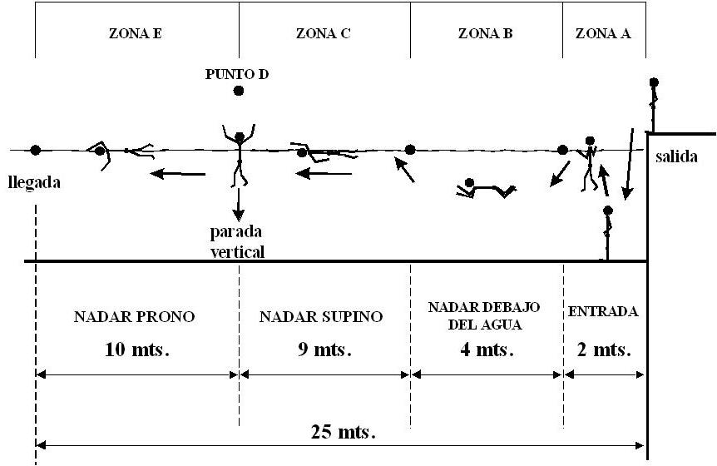

7.2. PRUEBA OBLIGATORIA: RESISTENCIA AERÓBICA

DESCRIPCIÓN DE LA PRUEBA

Correr durante un período de doce (12) minutos la mayor distancia posible en un espacio plano y con una distancia delimitada (pista de atletismo o similar).

Su desarrollo tendrá lugar en grupos de 15 a 20 participantes (en todo caso dependerá de la configuración numérica de los grupos participantes) que saldrán desde la posición de salida en iguales condiciones que los corredores de fondo y el recorrido será por calle libre.
Cuando falte un minuto para concluir los doce de que consta la prueba, el director de la misma avisará de tal circunstancia a los participantes.

El final de la prueba será indicado por el controlador de la misma y, cuando esto ocurra, los participantes deberán permanecer inmóviles en el lugar en que están hasta que se lesindique que pueden abandonarlo.

El hecho de abandonar la prueba, sin que el anotador autorice el abandono de la pista al participante, aunque haya anotado su registro, conlleva la anulación de esta prueba.

Puntuación APTO (HOMBRES): 2.900 m. ó superior.
Puntuación APTO (MUJERES): 2.400 m. ó superior.

7.3. PRUEBAS OPTATIVAS

Prueba Optativa: Agilidad

DESCRIPCIÓN DE LA PRUEBA (Ver Gráfico Inferior)

La prueba consiste en realizar un circuito de cuatro elementos, dos veces seguidas. La relación secuencial de lo que hay que realizar es la siguiente:

1.- Desde la posición de salida (S), a la voz del juez, se pone en marcha el cronómetro para indicar el comienzo de la prueba.

2.- Dirigirse hacia los conos situados delante de la colchoneta (C).

3.- Desde los dos conos (entre los elementos verticales que marcan y sin derribarlas), realizar una voltereta sobre la colchoneta (C), sin derribar la banderola (B).

4.- Dirigirse hacia la valla (V1) rodeándola en sentido contrario a las agujas del reloj y pasándola por debajo.

5.- A la salida de la valla dirigirse hacia el obstáculo (P) para franquearlo libremente entre los planos imaginarios de sus dos extremos.

6.- Dirigirse a continuación a la valla (V2) rodeándola en el sentido de las agujas del reloj y pasándola por debajo.

7.- Dirigirse a continuación a la valla (V1) franqueándola de salto.

8.- Volver a repetir el circuito dirigiéndose a la colchoneta (C) rodeando el plinton (P). A partir de aquí se repite el orden secuencial antes señalado en los puntos 3, 4, 5,6 y 7.
9.- Una vez franqueado por segunda vez de salto la valla (V1), dirigirse a la línea de meta (M). El cronómetro se parará cuando se pise detrás de la línea de meta.

DISTANCIAS

- 6 metros entre ambas vallas.
- 4 metros entre colchoneta y plinton.
- 0.85 mts. De altura de la valla para hombres.
- 0.75 mts. De altura de la valla para mujeres.
- 86 cm. de altura en el plinton para hombres.
- 71 cm. de altura en el plinton para mujeres.

EVALUACIÓN

Se realizarán dos intentos anotándose el mejor de los dos en segundos y décimas. Desechándose las centésimas.

Puntuación APTO (HOMBRES): 23 segundos ó inferior
Puntuación APTO (MUJERES): 26 segundos ó inferior

PENALIZACIONES

El tribunal podrá anular la prueba a aquellos que efectúen incorrecciones durante la realización que anteriormente se ha señalado.

PRUEBA DE AGILIDAD

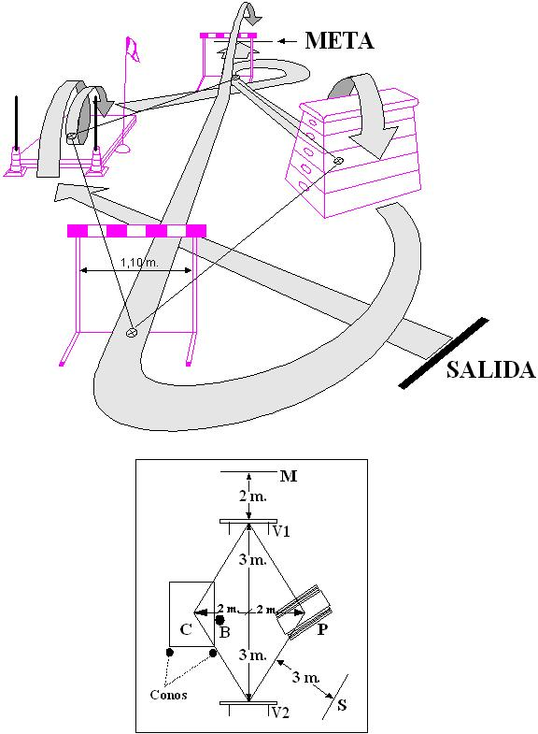

Velásquez, Claudia Mariela, Sosa Castro, Ana Gilda, Salazar Padilla, Eduardo Alfredo.tesis “la capacidad de aprendizaje motor de los estudiantes de la Licenciatura en Ciencias de la Educación Especialidad: Educación Física Deporte y Recreación, del año lectivo 2006 de la universidad de El Salvador” Edición 1, septiembre 2007, paj.15.
Menjivar López Carolina Xiomara, Recopilación de leyes universitaria, reglamento general de la ley orgánica de la Universidad de El Salvador, edición 2007,paj 345.
Menjivar López Carolina Xiomara Recopilación de leyes universitaria, Disposiciones Específicas de Presupuesto para la Universidad de El Salvador, edición 2007, paj299.
Menjivar López Carolina Xiomara Recopilación de leyes universitarias, reglamento general de la ley orgánica de la Universidad de El Salvador, edición 2007, paj350.
López, M. (2002). Desafíos pendientes de la Educación Física. Revista Internacional de Medicina y Ciencias de la Actividad Física y el Deporte, vol. 2 (5) pp. 109-116. http://cdeporte.rediris.es/revista/revista5/artdesafio.htm
Hernández Sampieri Roberto, Collado Carlos Fernando, Baptista Licio Pilar Metodología de la investigación/segunda edición. / McGraw- Hill Interamericana Editores, S. A. de C. V. / noviembre 2001/ pág. 58.
Hernández Sampieri Roberto, Collado Carlos Fernando, Baptista Licio Pilar Metodología de la investigación/segunda edición. / McGraw- Hill Interamericana Editores, S. A. de C. V. / noviembre 2001/ pág. 60.

